

Ханты-Мансийский автономный округ – Югра
(Тюменская область)
Нижневартовский район

Администрация
городского поселения
Излучинск

ПОСТАНОВЛЕНИЕ

от 30.12.2020 № 756
пгт. Излучинск

О внесении изменений в постановление администрации поселения от 01.12.2020 № 641 «Об утверждении муниципальной программы «Формирование комфортной городской среды в муниципальном образовании городское поселение Излучинск»

В соответствии со статьей 179 Бюджетного кодекса Российской Федерации, уставом поселения, постановлениями администрации поселения
от 14.09.2018 № 540 «О модельной муниципальной программе городского
поселения Излучинск, порядке принятия решения о разработке муниципальных программ городского поселения Излучинск, их формирования, утверждения
и реализации и плане мероприятий по обеспечению разработки, утверждению муниципальных программ городского поселения Излучинск в соответствии
с национальными целями развития»:

1. Внести в постановление администрации от 01.12.2020 № 641 «Об утверждении муниципальной программы «Формирование комфортной городской среды в муниципальном образовании городское поселение Излучинск» изменения, изложив приложение к постановлению в новой редакции, согласно приложению к настоящему постановлению.

2. Отделу организации деятельности администрации поселения (А.Г. Ахметзянова):
внести информационную справку в оригинал постановления администрации поселения от 01.12.2020 № 641;
обнародовать (опубликовать) постановление путем его размещения на официальном сайте органов местного самоуправления поселения.

3. Постановление вступает в силу после его официального опубликования (обнародования), но не ранее 01.01.2021.

4. Контроль за выполнением постановления оставляю за собой.

Глава администрации поселения В.А. Берновик

Приложение к постановлению
администрации поселения
от 30.12.2020 № 756

«Приложение к постановлению
администрации поселения
от 01.12.2020 № 641

Паспорт
муниципальной программы поселения
«Формирование комфортной городской среды в муниципальном образовании городское поселение Излучинск»
(далее – муниципальная программа)

Наименование муниципальной программы | Формирование комфортной городской среды  в муниципальном образовании городское поселение Излучинск
Ответственный исполнитель муниципальной программы | Отдел жилищно-коммунального хозяйства, муниципального имущества и землепользования администрации поселения
Соисполнители муниципальной программы | Организации и учреждения независимо от ведомственной принадлежности, осуществляющие свою деятельность на территории поселения (по согласованию)
Цели муниципальной программы | Создание комфортной городской среды на территории городского поселения Излучинск
Задачи муниципальной программы | Повышение уровня благоустройства дворовых  территорий поселения;  повышение уровня благоустройства общественных территорий поселения
Подпрограммы и (или) основные мероприятия | Основное мероприятие: повышение удобства,  качества и безопасности дворовых и общественных территорий поселения
Наименование портфеля проектов, проекта, направленных в том числе на реализацию в поселении национальных проектов (программ) Российской Федерации | Муниципальной программой не реализуются проекты и портфели проектов, направленных, в том числе на реализацию в Ханты-Мансийском автономном округе – Югре национальных проектов (программ) Российской Федерации
Целевые показатели муниципальной программы | Количество и площадь благоустроенных дворовых территорий – с 48 шт. 94880 м² до 63 шт. /125380 м²;  доля благоустроенных дворовых территорий от общего количества дворовых территорий– с 67 до 92 %;  охват населения благоустроенными дворовыми территориями (доля населения, проживающего в жилом фонде с благоустроенными дворовыми территориями от общей численности населения городского поселения Излучинск) – 20,372 тыс. чел.;  количество благоустроенных общественных пространств, включенных в государственные (муниципальные) программы формирования современной городской среды – с 1 до 2;  доля площади благоустроенных общественных территорий в общем количестве общественных территорий – с 60 % до 83%;  площадь благоустроенных общественных территорий, приходящаяся на 1 жителя поселения – с 1,68 м² до 4,24 м²  количество разработанных проектов – 3 шт.;  доля граждан, принявших участие в решении вопросов развития городской среды от общего количества граждан в возрасте от 14 лет, проживающих в муниципальных образованиях, на территории которых реализуются проекты по созданию комфортной городской среды – с 12 % до 30%.
Сроки реализации муниципальной программы (разрабатывается на срок от трех лет) | 2021–2026 годы
Параметры финансового обеспечения муниципальной программы | Объем финансирования – 29 617,97 тыс. руб., из них:  2021 год – 23 617,97 тыс. руб., в т. ч.:  1 178,01 – средства федерального бюджета;  1 842,50 – средства бюджета ХМАО – Югры;  755,13 – средства бюджета Нижневартовского района;  19 842,33 – бюджет поселения;  2022 год – 3 000,00 тыс. руб. – бюджет поселения;  2023 год – 3 000,00 тыс. руб.;  2024 год – 0,00 тыс. руб.;  2025 год – 0,00 тыс. руб.;  2026 год – 0,00 тыс. руб.
Параметры финансового обеспечения портфеля проектов, проекта, направленных в том числе на реализацию в поселении национальных проектов (программ) Российской Федерации, реализуемых в составе муниципальной программы | 0,00 тыс. руб.

1. О стимулировании инвестиционной
и инновационной деятельности, развитие конкуренции
и негосударственного сектора экономики

1.1. Формирование благоприятной деловой среды.
Эффективное управление в сфере комфортной городской среды является одним из важнейших условий для повышения уровня и качества жизни населения, а также формирования благоприятной деловой среды городского поселения Излучинск.
В целях формирования благоприятной деловой среды в рамках муниципальной программы предполагается участие лиц, осуществляющих предпринимательскую деятельность, в реализации комплексных проектов по благоустройству и созданию комфортной городской среды на стадии проектирования общественных и дворовых территорий пространств, подготовки технического задания, выбора зон для благоустройства.
Создание комфортной городской среды направлено на повышение
привлекательности муниципального образования городское поселение Излучинск для предпринимателей с целью создания новых предприятий и рабочих мест, что, несомненно, является одной из стратегических целей социально-экономического развития городского поселения Излучинск.
1.2. Инвестиционные проекты.
Муниципальной программой не предусмотрена реализация инвестиционных проектов.
1.3. Развитие конкуренции.
Реализация муниципальной программы осуществляется в соответствии
с Федеральным законом от 5 апреля 2013 года № 44-ФЗ «О контрактной
системе в сфере закупок товаров, работ, услуг для обеспечения государственных и муниципальных нужд».
Контрактная система в сфере закупок основывается на принципах открытости, прозрачности информации о контрактной системе в сфере закупок, обеспечения конкуренции, профессионализма заказчиков, стимулирования инноваций, единства контрактной системы в сфере закупок, ответственности за результативность обеспечения муниципальных нужд, эффективности осуществления закупок. Контрактная система направлена на создание равных условий для обеспечения конкуренции между участниками закупок. Любое заинтересованное лицо имеет возможность в соответствии с законодательством Российской Федерации и иными нормативными правовыми актами о контрактной системе в сфере закупок стать поставщиком (подрядчиком, исполнителем).

2. Механизм реализации муниципальной программы

Реализацию муниципальной программы осуществляет ответственный
исполнитель – отдел жилищно-коммунального хозяйства, муниципального имущества и землепользования администрации поселения.
Ответственный исполнитель муниципальной программы несет предусмотренную законодательством ответственность (дисциплинарную, гражданско-правовую и административную) за достижение целевых показателей
муниципальной программы, а также конечных результатов ее реализации;
за своевременную и качественную реализацию муниципальной программы.
Механизм реализации муниципальной программы предполагает:
разработку и принятие нормативных правовых актов поселения, необходимых для ее выполнения;
разработку и принятие локальных правовых актов, рекомендаций
ответственного исполнителя муниципальной программы, необходимых
для ее выполнения;
ежегодное формирование перечня программных мероприятий на очередной финансовый год и плановый период с уточнением объемов финансирования по программным мероприятиям, в том числе в связи с изменениями внешних факторов, с использованием инициативного бюджетирования, привлечения к решению вопросов социально-экономического развития гражданского общества, применения механизмов проектного управления;
предоставление ответственным исполнителем отчета в установленном
порядке о реализации муниципальной программы;
информирование общественности о ходе реализации мероприятий муниципальной программы через размещение на официальном сайте органов местного самоуправления поселения.
Реализация мероприятий, финансируемых из бюджетов разных уровней осуществляется в соответствии с Бюджетным кодексом Российской Федерации, решениями Думы Нижневартовского района от 26.11.2019 № 463 «Об утверждении Правил предоставления межбюджетных трансфертов из бюджета Нижневартовского района бюджетам городских, сельских поселений, входящих в состав Нижневартовского района», от 26.11.2019 № 464 «Об утверждении Порядка заключения соглашений с органами местного самоуправления поселений, входящих в состав Нижневартовского района, на предоставление субсидий из бюджета Нижневартовского района бюджетам городских, сельских поселений», соглашениями о предоставлении иных межбюджетных трансфертов, имеющих целевое назначение (субсидий) (далее – МБТ) из бюджета Нижневартовского района бюджету поселения (далее – Соглашение).
Предоставление МБТ осуществляется в целях финансирования (софинансирования) расходных обязательств поселения в соответствии с перечнем мероприятий Программы.
Финансовое обеспечение, порядок и условия расходных обязательств в целях финансирования (софинансирования) которых предоставляются МБТ регулируются Соглашением.
Финансирование из бюджета ХМАО–Югры осуществляется в соответствии с Правилами предоставления и распределения субсидий их бюджета Ханты-Мансийского автономного округа – Югры бюджетам муниципальных образований в целях софинансирования муниципальных программ (подпрограмм) формирования современной городской среды, утвержденными постановлением Правительства ХМАО–Югры от 05.10.2018 № 347-п «О государственной программе Ханты-Мансийского автономного округа - Югры «Жилищно-коммунальный комплекс и городская среда».
Гарантия качества выполненных работ (оказанных услуг, поставленного товара), финансируемых в рамках Программы должна составлять не менее 3 лет.
Адресный перечень благоустройства дворовых и общественных территорий городского поселения Излучинск (далее – Адресный перечень) утверждается в соответствие с адресным перечнем территорий, подлежащих благоустройству в 2019–2025 годах, утвержденным постановлением Правительства ХМАО–Югры от 05.10.2018 № 347-п «О государственной программе Ханты-Мансийского автономного округа–Югры «Жилищно-коммунальный комплекс и городская среда», согласно приложению 11 к Программе.
Администрация поселения вправе исключать из Адресного перечня:
территории, расположенные вблизи многоквартирных домов, физический износ основных конструктивных элементов (крыша, стены, фундамент) которых превышает 70 процентов, а также территории, которые планируются
к изъятию для муниципальных или государственных нужд, при условии одобрения решения об исключении указанных территорий из адресного перечня дворовых территорий и общественных территорий общественной комиссией;
дворовые территории, собственники помещений многоквартирных домов которых приняли решение об отказе от благоустройства дворовой территории в рамках реализации муниципальной программы или не приняли решения о благоустройстве дворовой территории в сроки, установленные
муниципальной программой.
Ответственный исполнитель в порядке, установленном подпунктом 2.2.15 Порядка принятия решения о разработке муниципальных программ городского поселения Излучинск, их формирования, утверждения и реализации,
утвержденного постановлением администрации поселения от 14.09.2018 № 540 «О модельной муниципальной программе городского поселения Излучинск, поряке принятия решения о разработке муниципальных программ городского поселения Излучинск, их формирования, утверждения и реализации и плане мероприятий по обеспечению разработки, утверждению муниципальных про-грамм городского поселения Излучинск в соответствии с национальными целями развития» представляет в управление по экономике и финансам поселения отчет о реализации мероприятий муниципальной программы.
Контроль за реализацией муниципальной программы осуществляет начальник отдела жилищно-коммунального хозяйства, муниципального
имущества и землепользования администрации поселения.
Контроль за исполнением муниципальной программы осуществляет глава администрации поселения.

Таблица 1
Целевые показатели муниципальной программы
«Формирование комфортной городской среды
в муниципальном образовании городское поселение Излучинск»

№ показателя | Наименование целевых показателей | Базовый  показатель на начало реализации муниципальной программы | Значения показателя по годам |  |  |  |  |  | Целевое  значение  показателя  на момент окончания действия муниципальной программы
№ показателя | Наименование целевых показателей |  | 2021 год | 2022 год | 2023 год | 2024 год | 2025 год | 2026 год
1 | 2 | 3 | 4 | 5 | 6 | 7 | 8 | 9 | 11
1 | Количество и площадь благоустроенных дворовых территорий, шт./м² | 48/94880 | 51/102980 | 54/109280 | 56/113280 | 58/117280 | 60/121380 | 63/125380 | 63/125380
2 | Доля благоустроенных дворовых территорий от общего количества дворовых территорий, % | 67* | 74 | 77 | 82 | 86 | 92 | 92 | 92
3 | Охват населения благоустроенными дворовыми территориями (доля населения, проживающего в жилом фонде с благоустроенными дворовыми территориями от общей численности населения поселения), тыс. чел. | 20,185 | 20,372 | 20,372 | 20,372 | 20,372 | 20,372 | 20,372 | 20,372
4 | Количество благоустроенных общественных пространств, включенных в государственные (муниципальные) программы формирования современной городской среды, ед. | 1 | 1 | 0 | 0 | 0 | 0 | 0 | 2
5 | Доля площади благоустроенных общественных территорий в общем количестве общественных территорий поселения, % | 60 | 67 | 70 | 83 | 83 | 83 | 83 | 83
6 | Площадь благоустроенных общественных территорий, приходящаяся на 1 жителя поселения, м² | 1,68 | 1,89 | 1,89 | 4,24 | 4,24 | 4,24 | 4,24 | 4,24
7 | Количество разработанных проектов | 3 | 0 | 0 | 0 | 0 | 0 | 0 | 3
8 | Доля граждан, принявших участие в решении вопросов развития городской среды от общего количества граждан в возрасте от 14 лет, проживающих в муниципальных образованиях, на территории которых реализуются проекты по созданию комфортной городской среды, % | 12 | 15 | 20 | 25 | 30 | 30 | 30 | 30

*См. приложение.

Таблица 2
Перечень мероприятий муниципальной программы
«Формирование комфортной городской среды в муниципальном образовании городское поселение Излучинск»

Номер мероприятия | Мероприятия муниципальной программы (их связь с целевыми показателями муниципальной программы) | Ответственный  исполнитель  /соисполнитель | Источники  финансирования | Финансовые затраты на реализацию (тыс. рублей)
 |  |  |  | всего | в том числе
 |  |  |  |  | 2021 г. | 2022 г. | 2023 г. | 2024 г. | 2025 г. | 2026 г.
1 | 2 | 3 | 4 | 5 | 6 | 7 | 8 | 9 | 10 | 11
Основное мероприятие: повышение удобства, качества и безопасности дворовых и общественных территорий поселения
1.1. | Благоустройство дворовой территории по ул. Набережная, д. 12, пгт. Излучинск(показатель 1, 2, 3) | Отдел ЖКХ, муниципального имущества и землепользования администрации поселения | всего | 1 000,00 | 1 000,00 | 0,00 | 0,00 | 0,00 | 0,00 | 0,00
1.1. |  |  | местный  бюджет | 1 000,00 | 1 000,00 | 0,00 | 0,00 | 0,00 | 0,00 | 0,00
1.1. |  |  | местный  бюджет | 0,00 | 0,00 | 0,00 | 0,00 | 0,00 | 0,00 | 0,00
1.2. | Благоустройство  дворовой территории  по ул. Энергетиков, д. 19,  пгт. Излучинск  (показатель 1, 2, 3) | Отдел ЖКХ, муниципального имущества и землепользования администрации поселения | всего | 1 000,00 | 1 000,00 | 0,00 | 0,00 | 0,00 | 0,00 | 0,00
1.2. |  |  | Местный  бюджет | 1 000,00 | 1 000,00 | 0,00 | 0,00 | 0,00 | 0,00 | 0,00
1.2. |  |  | местный  бюджет | 0,00 | 0,00 | 0,00 | 0,00 | 0,00 | 0,00 | 0,00
1.3 | Благоустройство  дворовой территории  по ул. Набережная, д. 9,  пгт. Излучинск  (показатель 1, 2, 3) | Отдел ЖКХ, муниципального имущества и землепользования администрации поселения | всего | 1 000,00 | 0,00 | 1 000,00 | 0,00 | 0,00 | 0,00 | 0,00
1.3 |  |  | местный  бюджет | 1 000,00 | 0,00 | 1 000,00 | 0,00 | 0,00 | 0,00 | 0,00
1.4. | Благоустройство  дворовой территории  по ул. Набережная, д. 9,  пгт. Излучинск  (проектные работы)  (показатель 7) | Отдел ЖКХ, муниципального имущества и землепользования администрации поселения | всего | 0,00 | 0,00 | 0,00 | 0,00 | 0,00 | 0,00 | 0,00
1.4. |  |  | местный бюджет | 0,00 | 0,00 | 0,00 | 0,00 | 0,00 | 0,00 | 0,00
1.5. | Благоустройство  дворовой территории  по ул. Набережная, д. 10,  пгт. Излучинск  (показатель 1, 2, 3) | Отдел ЖКХ, муниципального имущества и землепользования администрации поселения | всего | 1 000,00 | 0,00 | 0,00 | 1 000,00 | 0,00 | 0,00 | 0,00
1.5. |  |  | местный  бюджет | 1 000,00 | 0,00 | 0,00 | 1 000,00 | 0,00 | 0,00 | 0,00
1.6. | Благоустройство  дворовой территории  по ул. Набережная, д. 10,  пгт. Излучинск  (проектные работы)  (показатель 7) | Отдел ЖКХ, муниципального имущества и землепользования администрации поселения | всего | 0,00 | 0,00 | 0,00 | 0,00 | 0,00 | 0,00 | 0,00
1.6. |  |  | Местный  бюджет | 0,00 | 0,00 | 0,00 | 0,00 | 0,00 | 0,00 | 0,00
1.7. | Благоустройство  дворовой территории  по пер. Молодежный,  д. 6, пгт. Излучинск  (показатель 1, 2, 3) | Отдел ЖКХ, муниципального имущества и землепользования администрации поселения | всего | 1 000,00 | 0,00 | 1 000,00 | 0,00 | 0,00 | 0,00 | 0,00
1.7. |  |  | местный  бюджет | 1 000,00 | 0,00 | 1 000,00 | 0,00 | 0,00 | 0,00 | 0,00
1.8. | Благоустройство  дворовой территории  по пер. Молодежный,  д. 6, пгт. Излучинск  (проектные работы)  (показатель 7) | Отдел ЖКХ, муниципального имущества и землепользования администрации поселения | всего | 0,00 | 0,00 | 0,00 | 0,00 | 0,00 | 0,00 | 0,00
1.8. |  |  | местный  бюджет | 0,00 | 0,00 | 0,00 | 0,00 | 0,00 | 0,00 | 0,00
1.9. | Благоустройство  дворовой территории  по ул. Энергетиков, д. 4, пгт. Излучинск  (показатель 1, 2, 3) | Отдел ЖКХ, муниципального имущества и землепользования администрации поселения | всего | 1 000,00 | 1 000,00 | 0,00 | 0,00 | 0,00 | 0,00 | 0,00
1.9. |  |  | Местный  бюджет | 1 000,00 | 1 000,00 | 0,00 | 0,00 | 0,00 | 0,00 | 0,00
1.10. | Благоустройство  дворовой территории  по ул. Строителей,  д. 12, пгт. Излучинск  (показатель 1, 2, 3) | Отдел ЖКХ, муниципального имущества и землепользования администрации поселения | всего | 1 000,00 | 0,00 | 0,00 | 1 000,00 | 0,00 | 0,00 | 0,00
1.10. |  |  | местный  бюджет | 1 000,00 | 0,00 | 0,00 | 1 000,00 | 0,00 | 0,00 | 0,00
1.11. | Благоустройство  дворовой территории  по ул. Строителей,  д. 12, пгт. Излучинск  (проектные работы)  (показатель 7) | Отдел ЖКХ, муниципального имущества и землепользования администрации поселения | всего | 0,00 | 0,00 | 0,00 | 0,00 | 0,00 | 0,00 | 0,00
1.11. |  |  | местный бюджет | 0,00 | 0,00 | 0,00 | 0,00 | 0,00 | 0,00 | 0,00
1.12. | Благоустройство  дворовой территории  по ул. Энергетиков,  д. 19б, пгт. Излучинск  (показатель 1, 2, 3) | Отдел ЖКХ, муниципального имущества и землепользования администрации поселения | всего | 1 000,00 | 0,00 | 0,00 | 1 000,00 | 0,00 | 0,00 | 0,00
1.12. |  |  | местный бюджет | 1 000,00 | 0,00 | 0,00 | 1 000,00 | 0,00 | 0,00 | 0,00
1.13. | Благоустройство  дворовой территории  по ул. Пионерная, д. 2,  пгт. Излучинск  (показатель 1, 2, 3) | Отдел ЖКХ, муниципального имущества и землепользования администрации поселения | всего | 0,00 | 0,00 | 0,00 | 0,00 | 0,00 | 0,00 | 0,00
1.13. |  |  | местный бюджет | 0,00 | 0,00 | 0,00 | 0,00 | 0,00 | 0,00 | 0,00
1.14. | Благоустройство  дворовой территории  по ул. Таежная, д. 5,  пгт. Излучинск  (показатель 1, 2, 3) | Отдел ЖКХ, муниципального имущества и землепользования администрации поселения | всего | 1 000,00 | 0,00 | 1 000,00 | 0,00 | 0,00 | 0,00 | 0,00
1.14. |  |  | местный бюджет | 1 000,00 | 0,00 | 1 000,00 | 0,00 | 0,00 | 0,00 | 0,00
1.15. | Благоустройство  дворовой территории  по ул. Таежная, д. 5,  пгт. Излучинск  (проектные работы)  (показатель 7) | Отдел ЖКХ, муниципального имущества и землепользования администрации поселения | всего | 0,00 | 0,00 | 0,00 | 0,00 | 0,00 | 0,00 | 0,00
1.15. |  |  | местный бюджет | 0,00 | 0,00 | 0,00 | 0,00 | 0,00 | 0,00 | 0,00
1.16. | Благоустройство набережной реки Окуневка  в пгт. Излучинск  (показатель 4, 5, 6) | Отдел ЖКХ, муниципального имущества и землепользования администрации поселения | всего | 0,00 | 0,00 | 0,00 | 0,00 | 0,00 | 0,00 | 0,00
1.16. |  |  | местный бюджет | 0,00 | 0,00 | 0,00 | 0,00 | 0,00 | 0,00 | 0,00
1.17. | Выполнение работ по устройству пешеходных тротуаров в пгт. Излучинск  (показатель 4, 5, 6, 8) | Отдел ЖКХ, муниципального имущества и землепользования администрации поселения | всего | 20 617,97 | 20 617,97 | 0,00 | 0,00 | 0,00 | 0,00 | 0,00
1.17. |  |  | федеральный бюджет | 1 178,01 | 1 178,01 | 0,00 | 0,00 | 0,00 | 0,00 | 0,00
1.17. |  |  | бюджет ХМАО - Югры | 1 842,50 | 1 842,50 | 0,00 | 0,00 | 0,00 | 0,00 | 0,00
1.17. |  |  | бюджет Нижневартовского района | 755,13 | 755,13 | 0,00 | 0,00 | 0,00 | 0,00 | 0,00
1.17. |  |  | местный бюджет | 16 842,33 | 16 842,33 | 0,00 | 0,00 | 0,00 | 0,00 | 0,00
 | Итого по основному мероприятию 1 | Отдел ЖКХ, муниципального имущества и землепользования администрации поселения | всего | 29 617,97 | 23 617,97 | 3 000,00 | 3 000,00 | 0,00 | 0,00 | 0,00
 | Итого по основному мероприятию 1 |  | федеральный бюджет | 1 178,01 | 1 178,01 | 0,00 | 0,00 | 0,00 | 0,00 | 0,00
 | Итого по основному мероприятию 1 |  | бюджет ХМАО - Югры | 1 842,50 | 1 842,50 | 0,00 | 0,00 | 0,00 | 0,00 | 0,00
 | Итого по основному мероприятию 1 |  | бюджет Нижневартовского района | 755,13 | 755,13 | 0,00 | 0,00 | 0,00 | 0,00 | 0,00
 | Итого по основному мероприятию 1 |  | местный бюджет | 25 842,33 | 19 842,33 | 3 000,00 | 3 000, | 0,00 | 0,00 | 0,00
 | в том числе по проектам, портфелям проектов поселения (в том числе направленные на реализацию национальных и федеральных проектов Российской Федерации) |  | всего | 0,00 | 0,00 | 0,00 | 0,00 | 0,00 | 0,00 | 0,00
 |  |  | федеральный бюджет | 0,00 | 0,00 | 0,00 | 0,00 | 0,00 | 0,00 | 0,00
 |  |  | бюджет ХМАО - Югры | 0,00 | 0,00 | 0,00 | 0,00 | 0,00 | 0,00 | 0,00
 |  |  | бюджет Нижневартовского района | 0,00 | 0,00 | 0,00 | 0,00 | 0,00 | 0,00 | 0,00
 |  |  | местный бюджет | 0,00 | 0,00 | 0,00 | 0,00 | 0,00 | 0,00 | 0,00
Всего по Муниципальной программе: |  | Отдел ЖКХ, муниципального имущества и землепользования администрации поселения | всего | 29 617,97 | 23 617,97 | 3 000,00 | 3 000,00 | 0,00 | 0,00 | 0,00
 |  |  | федеральный бюджет | 1 178,01 | 1 178,01 | 0,00 | 0,00 | 0,00 | 0,00 | 0,00
 |  |  | бюджет ХМАО - Югры | 1 842,50 | 1 842,50 | 0,00 | 0,00 | 0,00 | 0,00 | 0,00
 |  |  | бюджет Нижневартовского района | 755,13 | 755,13 | 0,00 | 0,00 | 0,00 | 0,00 | 0,00
 |  |  | местный бюджет | 25 842,33 | 19 842,33 | 3 000,00 | 3 000, | 0,00 | 0,00 | 0,00
инвестиции в объекты муниципальной собственности  в том числе: |  |  | всего | 0,00 | 0,00 | 0,00 | 0,00 | 0,00 | 0,00 | 0,00
 |  |  | федеральный бюджет | 0,00 | 0,00 | 0,00 | 0,00 | 0,00 | 0,00 | 0,00
 |  |  | бюджет ХМАО - Югры | 0,00 | 0,00 | 0,00 | 0,00 | 0,00 | 0,00 | 0,00
 |  |  | бюджет Нижневартовского района | 0,00 | 0,00 | 0,00 | 0,00 | 0,00 | 0,00 | 0,00
 |  |  | местный бюджет | 0,00 | 0,00 | 0,00 | 0,00 | 0,00 | 0,00 | 0,00
Проекты, портфели проектов поселения (в том числе направленные на реализацию национальных и федеральных проектов Российской Федерации): |  |  | всего | 0,00 | 0,00 | 0,00 | 0,00 | 0,00 | 0,00 | 0,00
 |  |  | федеральный бюджет | 0,00 | 0,00 | 0,00 | 0,00 | 0,00 | 0,00 | 0,00
 |  |  | бюджет ХМАО - Югры | 0,00 | 0,00 | 0,00 | 0,00 | 0,00 | 0,00 | 0,00
 |  |  | бюджет Нижневартовского района | 0,00 | 0,00 | 0,00 | 0,00 | 0,00 | 0,00 | 0,00
 |  |  | местный бюджет | 0,00 | 0,00 | 0,00 | 0,00 | 0,00 | 0,00 | 0,00
в том числе инвестиции в объекты муниципальной собственности |  |  | всего | 0,00 | 0,00 | 0,00 | 0,00 | 0,00 | 0,00 | 0,00
 |  |  | федеральный бюджет | 0,00 | 0,00 | 0,00 | 0,00 | 0,00 | 0,00 | 0,00
 |  |  | бюджет ХМАО - Югры | 0,00 | 0,00 | 0,00 | 0,00 | 0,00 | 0,00 | 0,00
 |  |  | бюджет Нижневартовского района | 0,00 | 0,00 | 0,00 | 0,00 | 0,00 | 0,00 | 0,00
 |  |  | местный бюджет | 0,00 | 0,00 | 0,00 | 0,00 | 0,00 | 0,00 | 0,00
Инвестиции в объекты муниципальной собственности (за исключением инвестиций в объекты муниципальной собственности по проектам, портфелям проектов поселения) |  |  | всего | 0,00 | 0,00 | 0,00 | 0,00 | 0,00 | 0,00 | 0,00
 |  |  | федеральный бюджет | 0,00 | 0,00 | 0,00 | 0,00 | 0,00 | 0,00 | 0,00
 |  |  | бюджет ХМАО - Югры | 0,00 | 0,00 | 0,00 | 0,00 | 0,00 | 0,00 | 0,00
 |  |  | бюджет Нижневартовского района | 0,00 | 0,00 | 0,00 | 0,00 | 0,00 | 0,00 | 0,00
 |  |  | местный бюджет | 0,00 | 0,00 | 0,00 | 0,00 | 0,00 | 0,00 | 0,00
Прочие расходы |  |  | всего | 29 617,97 | 23 617,97 | 3 000,00 | 3 000,00 | 0,00 | 0,00 | 0,00
 |  |  | федеральный бюджет | 1 178,01 | 1 178,01 | 0,00 | 0,00 | 0,00 | 0,00 | 0,00
 |  |  | бюджет ХМАО - Югры | 1 842,50 | 1 842,50 | 0,00 | 0,00 | 0,00 | 0,00 | 0,00
 |  |  | бюджет Нижневартовского района | 755,13 | 755,13 | 0,00 | 0,00 | 0,00 | 0,00 | 0,00
 |  |  | местный бюджет | 25 842,33 | 19 842,33 | 3 000,00 | 3 000, | 0,00 | 0,00 | 0,00

Таблица 3

Портфели проектов и проекты, направленные в том числе на реализацию национальных
и федеральных проектов Российской Федерации*

№  п/п | Наименование портфеля проектов, проекта | Наименование проекта или мероприятия | Номер основного мероприятия | Цели | Срок реализации | Источники  финансирования | Параметры финансового обеспечения, тыс. рублей
 |  |  |  |  |  |  | всего | 2021 г. | 2022 г. | 2023 г. | 2024 г. | 2025 г. | 2026 г.
1 | 2 | 3 | 4 | 5 | 6 | 7 | 8 | 9 | 10 | 11 | 12 | 13 | 14
Портфели проектов, основанные на национальных и федеральных проектах Российской Федерации
1 | Портфель проектов | Проект 1 (номер показателя из таблицы 1) |  |  |  | всего | 0,00 | 0,00 | 0,00 | 0,00 | 0,00 | 0,00 | 0,00
 |  |  |  |  |  | федеральный бюджет | 0,00 | 0,00 | 0,00 | 0,00 | 0,00 | 0,00 | 0,00
 |  |  |  |  |  | бюджет автономного округа | 0,00 | 0,00 | 0,00 | 0,00 | 0,00 | 0,00 | 0,00
 |  |  |  |  |  | местный бюджет | 0,00 | 0,00 | 0,00 | 0,00 | 0,00 | 0,00 | 0,00
 |  |  |  |  |  | иные источники финансирования | 0,00 | 0,00 | 0,00 | 0,00 | 0,00 | 0,00 | 0,00
1 | Портфель проектов | Итого по портфелю проектов 1 |  |  |  | всего | 0,0 | 0,0 | 0,0 | 0,00 | 0,00 | 0,00 | 0,00
1 | Портфель проектов |  |  |  |  | федеральный бюджет | 0,0 | 0,0 | 0,0 | 0,00 | 0,00 | 0,00 | 0,00
1 | Портфель проектов |  |  |  |  | бюджет автономного округа | 0,0 | 0,0 | 0,0 | 0,00 | 0,00 | 0,00 | 0,00
1 | Портфель проектов |  |  |  |  | местный бюджет | 0,0 | 0,0 | 0,0 | 0,00 | 0,00 | 0,00 | 0,00
1 | Портфель проектов |  |  |  |  | иные источники финансирования | 0,0 | 0,0 | 0,0 | 0,00 | 0,00 | 0,00 | 0,00
ИТОГО |  |  |  |  |  | всего | 0,0 | 0,0 | 0,0 | 0,0 | 0,0 | 0,00 | 0,00
 |  |  |  |  |  | федеральный бюджет | 0,0 | 0,0 | 0,0 | 0,0 | 0,0 | 0,00 | 0,00
 |  |  |  |  |  | бюджет автономного округа | 0,0 | 0,0 | 0,0 | 0,0 | 0,0 | 0,00 | 0,00
 |  |  |  |  |  | местный бюджет | 0,0 | 0,0 | 0,0 | 0,0 | 0,0 | 0,00 | 0,00
 |  |  |  |  |  | иные источники финансирования | 0,0 | 0,0 | 0,0 | 0,0 | 0,0 | 0,00 | 0,00

Портфели проектов Ханты-Мансийского автономного округа – Югры
(указывается перечень портфелей проектов, не основанных на национальных и федеральных проектах Российской Федерации)
1 | Портфель проектов | Проект 1 (номер показателя из таблицы 1) |  |  |  | всего | 0,00 | 0,00 | 0,00 | 0,00 | 0,00 | 0,00 | 0,00
 |  |  |  |  |  | федеральный бюджет | 0,00 | 0,00 | 0,00 | 0,00 | 0,00 | 0,00 | 0,00
 |  |  |  |  |  | бюджет автономного округа | 0,00 | 0,00 | 0,00 | 0,00 | 0,00 | 0,00 | 0,00
 |  |  |  |  |  | местный бюджет | 0,00 | 0,00 | 0,00 | 0,00 | 0,00 | 0,00 | 0,00
 |  |  |  |  |  | иные источники финансирования | 0,00 | 0,00 | 0,00 | 0,00 | 0,00 | 0,00 | 0,00
Итого по портфелю проектов |  |  |  |  |  | всего | 0,0 | 0,0 | 0,0 | 0,0 | 0,0 | 0,00 | 0,00
 |  |  |  |  |  | федеральный бюджет | 0,0 | 0,0 | 0,0 | 0,0 | 0,0 | 0,00 | 0,00
 |  |  |  |  |  | бюджет автономного округа | 0,0 | 0,0 | 0,0 | 0,0 | 0,0 | 0,00 | 0,00
 |  |  |  |  |  | местный бюджет | 0,0 | 0,0 | 0,0 | 0,0 | 0,0 | 0,00 | 0,00
 |  |  |  |  |  | иные источники финансирования | 0,0 | 0,0 | 0,0 | 0,0 | 0,0 | 0,00 | 0,00

* Муниципальной программой не реализуются проекты и портфели проектов, проекты, направленные, в том числе на реализацию в поселении национальных проектов (программ) Российской Федерации.

Таблица 4

Характеристика мероприятий муниципальной программы, их связь с целевыми показателями
«Формирование комфортной городской среды в муниципальном образовании городское поселение Излучинск»
№ п/п | Основные мероприятия |  |  | Наименование  целевого  показателя**
№ п/п | Наименование  мероприятия | Содержание (направления расходов) | Номер приложения к муниципальной программе, реквизиты нормативного правового акта, наименование портфеля проектов (проекта))*
1 | 2 | 3 | 4 | 5
Цель: Создание комфортной городской среды на территории городского поселения Излучинск
Задача 1: Повышение уровня благоустройства дворовых территорий поселения
Основное мероприятие: повышение удобства, качества и безопасности дворовых и общественных территорий поселения
1.1.1. | Благоустройство дворовой территории  по ул. Набережная, д. 12, пгт. Излучинск | Устройство пешеходных тротуаров, устройство травмобезопасного покрытия, демонтаж существующего и монтаж нового игрового оборудования, изготовление и установка металлического ограждения, устройство скамеек, урн для мусора по ул. Набережная, д. 12, пгт. Излучинск | Федеральный закон от 06.10.2003 № 131-ФЗ «Об общих принципах организации местного самоуправления в Российской Федерации»;  Постановление Правительства РФ от 10.02.2017 №169 «Об утверждении Правил предоставления и распределения субсидий из федерального бюджета бюджетам субъектов Российской Федерации на поддержку государственных программ субъектов Российской Федерации и муниципальных программ формирования современной городской среды»;  Приказ Министерства строительства и жилищно-коммунального хозяйства Российской Федерации от 06.04.2017 года N 691/пр «Об утверждении методических рекомендаций по подготовке государственных программ субъектов Российской Федерации и муниципальных программ формирования современной городской среды в рамках реализации приоритетного проекта «Формирование комфортной городской среды» на 2018-2022 годы»  Постановление Правительства Ханты-Мансийского автономного округа – Югра от 05.10.2018 № 347-п «О государственной программе Ханты-Мансийского автономного округа – Югры «Жилищно-коммунальный комплекс и городская среда» | 1. Количество и площадь благоустроенных дворовых территорий, шт./м².  Рассчитывается как планируемое количество и площадь благоустроенных дворовых территорий к количеству фактически благоустроенных дворовых территорий.  2. Доля благоустроенных дворовых территорий от общего количества дворовых территорий, %.  Рассчитывается как планируемая доля благоустроенных дворовых территорий к фактически благоустроенной доле дворовых территорий.  3. Охват населения благоустроенными дворовыми территориями (доля населения, проживающего в жилом фонде с благоустроенными дворовыми территориями от общей численности населения поселения), тыс. чел.  Рассчитывается как планируемая доля населения, проживающего в жилом фонде с благоустроенными дворовыми территориями к фактической.
1.1.2. | Благоустройство дворовой территории  по ул. Энергетиков, д. 19, пгт. Излучинск | Устройство пешеходных тротуаров, устройство травмобезопасного покрытия, демонтаж существующего и монтаж нового игрового оборудования, изготовление и установка металлического ограждения, устройство скамеек, урн для мусора по ул. Энергетиков, д. 19, пгт. Излучинск | Федеральный закон от 06.10.2003 № 131-ФЗ «Об общих принципах организации местного самоуправления в Российской Федерации»;  Постановление Правительства РФ от 10.02.2017 №169 «Об утверждении Правил предоставления и распределения субсидий из федерального бюджета бюджетам субъектов Российской Федерации на поддержку государственных программ субъектов Российской Федерации и муниципальных программ формирования современной городской среды»;  Приказ Министерства строительства и жилищно-коммунального хозяйства Российской Федерации от 06.04.2017 года N 691/пр «Об утверждении методических рекомендаций по подготовке государственных программ субъектов Российской Федерации и муниципальных программ формирования современной городской среды в рамках реализации приоритетного проекта «Формирование комфортной городской среды» на 2018-2022 годы»  Постановление Правительства Ханты-Мансийского автономного округа – Югра от 05.10.2018 № 347-п «О государственной программе Ханты-Мансийского автономного округа – Югры «Жилищно-коммунальный комплекс и городская среда» | 1. Количество и площадь благоустроенных дворовых территорий, шт./м².  Рассчитывается как планируемое количество и площадь благоустроенных дворовых территорий к количеству фактически благоустроенных дворовых территорий.  2. Доля благоустроенных дворовых территорий от общего количества дворовых территорий, %.  Рассчитывается как планируемая доля благоустроенных дворовых территорий к фактически благоустроенной доле дворовых территорий.  3. Охват населения благоустроенными дворовыми территориями (доля населения, проживающего в жилом фонде с благоустроенными дворовыми территориями от общей численности населения поселения), тыс. чел.  Рассчитывается как планируемая доля населения, проживающего в жилом фонде с благоустроенными дворовыми территориями, к фактической.
1.1.3. | Благоустройство дворовой территории  по ул. Набережная, д. 9, пгт. Излучинск | Устройство пешеходных тротуаров, устройство травмобезопасного покрытия, демонтаж существующего и монтаж нового игрового оборудования, изготовление и установка металлического ограждения, устройство скамеек, урн для мусора по ул. Набережная, д. 9, пгт. Излучинск | Федеральный закон от 06.10.2003 № 131-ФЗ «Об общих принципах организации местного самоуправления в Российской Федерации»;  Постановление Правительства РФ от 10.02.2017 №169 «Об утверждении Правил предоставления и распределения субсидий из федерального бюджета бюджетам субъектов Российской Федерации на поддержку государственных программ субъектов Российской Федерации и муниципальных программ формирования современной городской среды»;  Приказ Министерства строительства и жилищно-коммунального хозяйства Российской Федерации от 06.04.2017 года N 691/пр «Об утверждении методических рекомендаций по подготовке государственных программ субъектов Российской Федерации и муниципальных программ формирования современной городской среды в рамках реализации приоритетного проекта «Формирование комфортной городской среды» на 2018-2022 годы»  Постановление Правительства Ханты-Мансийского автономного округа – Югра от 05.10.2018 № 347-п «О государственной программе Ханты-Мансийского автономного округа – Югры «Жилищно-коммунальный комплекс и городская среда» | 1. Количество и площадь благоустроенных дворовых территорий, шт./м².  Рассчитывается как планируемое количество и площадь благоустроенных дворовых территорий к количеству фактически благоустроенных дворовых территорий.  2. Доля благоустроенных дворовых территорий от общего количества дворовых территорий, %.  Рассчитывается как планируемая доля благоустроенных дворовых территорий к фактически благоустроенной доле дворовых территорий.  3. Охват населения благоустроенными дворовыми территориями (доля населения, проживающего в жилом фонде с благоустроенными дворовыми территориями от общей численности населения поселения), тыс. чел.  Рассчитывается как планируемая доля населения, проживающего в жилом фонде с благоустроенными дворовыми территориями к фактической.
1.1.4. | Благоустройство дворовой территории  по ул. Набережная, д. 9, пгт. Излучинск  (проектные работы) | Оказание услуг по проектированию дворовой территории  по ул. Набережная, д. 9, пгт. Излучинск | Федеральный закон от 06.10.2003 № 131-ФЗ «Об общих принципах организации местного самоуправления в Российской Федерации»;  Постановление Правительства РФ от 10.02.2017 №169 «Об утверждении Правил предоставления и распределения субсидий из федерального бюджета бюджетам субъектов Российской Федерации на поддержку государственных программ субъектов Российской Федерации и муниципальных программ формирования современной городской среды»;  Приказ Министерства строительства и жилищно-коммунального хозяйства Российской Федерации от 06.04.2017 года N 691/пр «Об утверждении методических рекомендаций по подготовке государственных программ субъектов Российской Федерации и муниципальных программ формирования современной городской среды в рамках реализации приоритетного проекта «Формирование комфортной городской среды» на 2018-2022 годы»  Постановление Правительства Ханты-Мансийского автономного округа – Югра от 05.10.2018 № 347-п «О государственной программе Ханты-Мансийского автономного округа – Югры «Жилищно-коммунальный комплекс и городская среда» | 7. Количество разработанных проектов.  Рассчитывается как количество запланированных проектов к исполненным на конец года
1.1.5. | Благоустройство дворовой территории по ул. Набережная, д. 10, пгт. Излучинск | Устройство пешеходных тротуаров, устройство травмобезопасного покрытия, демонтаж существующего и монтаж нового игрового оборудования, изготовление и установка металлического ограждения, устройство скамеек, урн для мусора по ул. Набережная, д. 10, пгт. Излучинск | Федеральный закон от 06.10.2003 № 131-ФЗ «Об общих принципах организации местного самоуправления в Российской Федерации»;  Постановление Правительства РФ от 10.02.2017 №169 «Об утверждении Правил предоставления и распределения субсидий из федерального бюджета бюджетам субъектов Российской Федерации на поддержку государственных программ субъектов Российской Федерации и муниципальных программ формирования современной городской среды»;  Приказ Министерства строительства и жилищно-коммунального хозяйства Российской Федерации от 06.04.2017 года N 691/пр «Об утверждении методических рекомендаций по подготовке государственных программ субъектов Российской Федерации и муниципальных программ формирования современной городской среды в рамках реализации приоритетного проекта «Формирование комфортной городской среды» на 2018-2022 годы»  Постановление Правительства Ханты-Мансийского автономного округа – Югра от 05.10.2018 № 347-п «О государственной программе Ханты-Мансийского автономного округа – Югры «Жилищно-коммунальный комплекс и городская среда» | 1. Количество и площадь благоустроенных дворовых территорий, шт./м².  Рассчитывается как планируемое количество и площадь благоустроенных дворовых территорий к количеству фактически благоустроенных дворовых территорий.  2. Доля благоустроенных дворовых территорий от общего количества дворовых территорий, %.  Рассчитывается как планируемая доля благоустроенных дворовых территорий к фактически благоустроенной доле дворовых территорий.  3. Охват населения благоустроенными дворовыми территориями (доля населения, проживающего в жилом фонде с благоустроенными дворовыми территориями от общей численности населения поселения), тыс. чел.  Рассчитывается как планируемая доля населения, проживающего в жилом фонде с благоустроенными дворовыми территориями к фактической.
1.1.6. | Благоустройство дворовой территории  по ул. Набережная, д. 10, пгт. Излучинск  (проектные работы) | Оказание услуг по проектированию дворовой территории  по ул. Набережная, д. 10, пгт. Излучинск | Федеральный закон от 06.10.2003 № 131-ФЗ «Об общих принципах организации местного самоуправления в Российской Федерации»;  Постановление Правительства РФ от 10.02.2017 №169 «Об утверждении Правил предоставления и распределения субсидий из федерального бюджета бюджетам субъектов Российской Федерации на поддержку государственных программ субъектов Российской Федерации и муниципальных программ формирования современной городской среды»;  Приказ Министерства строительства и жилищно-коммунального хозяйства Российской Федерации от 06.04.2017 года N 691/пр «Об утверждении методических рекомендаций по подготовке государственных программ субъектов Российской Федерации и муниципальных программ формирования современной городской среды в рамках реализации приоритетного проекта «Формирование комфортной городской среды» на 2018-2022 годы»  Постановление Правительства Ханты-Мансийского автономного округа – Югра от 05.10.2018 № 347-п «О государственной программе Ханты-Мансийского автономного округа – Югры «Жилищно-коммунальный комплекс и городская среда» | 7. Количество разработанных проектов.  Рассчитывается как количество запланированных проектов к исполненным на конец года
1.1.7. | Благоустройство дворовой территории по пер. Молодежный, д. 6, пгт. Излучинск | Устройство пешеходных тротуаров, устройство травмобезопасного покрытия, демонтаж существующего и монтаж нового игрового оборудования, изготовление и установка металлического ограждения, устройство скамеек, урн для мусора по пер. Молодежный, д. 6, пгт. Излучинск | Федеральный закон от 06.10.2003 № 131-ФЗ «Об общих принципах организации местного самоуправления в Российской Федерации»;  Постановление Правительства РФ от 10.02.2017 №169 «Об утверждении Правил предоставления и распределения субсидий из федерального бюджета бюджетам субъектов Российской Федерации на поддержку государственных программ субъектов Российской Федерации и муниципальных программ формирования современной городской среды»;  Приказ Министерства строительства и жилищно-коммунального хозяйства Российской Федерации от 06.04.2017 года N 691/пр «Об утверждении методических рекомендаций по подготовке государственных программ субъектов Российской Федерации и муниципальных программ формирования современной городской среды в рамках реализации приоритетного проекта «Формирование комфортной городской среды» на 2018-2022 годы»  Постановление Правительства Ханты-Мансийского автономного округа – Югра от 05.10.2018 № 347-п «О государственной программе Ханты-Мансийского автономного округа – Югры «Жилищно-коммунальный комплекс и городская среда» | 1. Количество и площадь благоустроенных дворовых территорий, шт./м².  Рассчитывается как планируемое количество и площадь благоустроенных дворовых территорий к количеству фактически благоустроенных дворовых территорий.  2. Доля благоустроенных дворовых территорий от общего количества дворовых территорий, %.  Рассчитывается как планируемая доля благоустроенных дворовых территорий к фактически благоустроенной доле дворовых территорий.  3. Охват населения благоустроенными дворовыми территориями (доля населения, проживающего в жилом фонде с благоустроенными дворовыми территориями от общей численности населения поселения), тыс. чел.  Рассчитывается как планируемая доля населения, проживающего в жилом фонде с благоустроенными дворовыми территориями к фактической.
1.1.8. | Благоустройство дворовой территории  по пер. Молодежный, д. 6, пгт. Излучинск  (проектные работы) | Оказание услуг по проектированию дворовой территории  по пер. Молодежный, д. 6, пгт. Излучинск | Федеральный закон от 06.10.2003 № 131-ФЗ «Об общих принципах организации местного самоуправления в Российской Федерации»;  Постановление Правительства РФ от 10.02.2017 №169 «Об утверждении Правил предоставления и распределения субсидий из федерального бюджета бюджетам субъектов Российской Федерации на поддержку государственных программ субъектов Российской Федерации и муниципальных программ формирования современной городской среды»;  Приказ Министерства строительства и жилищно-коммунального хозяйства Российской Федерации от 06.04.2017 года N 691/пр «Об утверждении методических рекомендаций по подготовке государственных программ субъектов Российской Федерации и муниципальных программ формирования современной городской среды в рамках реализации приоритетного проекта «Формирование комфортной городской среды» на 2018-2022 годы»  Постановление Правительства Ханты-Мансийского автономного округа – Югра от 05.10.2018 № 347-п «О государственной программе Ханты-Мансийского автономного округа – Югры «Жилищно-коммунальный комплекс и городская среда» | 7. Количество разработанных проектов.  Рассчитывается как количество запланированных проектов к исполненным на конец года
1.1.9. | Благоустройство дворовой территории по ул. Энергетиков, д. 4, пгт. Излучинск | Устройство пешеходных тротуаров, устройство травмобезопасного покрытия, демонтаж существующего и монтаж нового игрового оборудования, изготовление и установка металлического ограждения, устройство скамеек, урн для мусора по ул. Энергетиков, д. 4, пгт. Излучинск | Федеральный закон от 06.10.2003 № 131-ФЗ «Об общих принципах организации местного самоуправления в Российской Федерации»;  Постановление Правительства РФ от 10.02.2017 №169 «Об утверждении Правил предоставления и распределения субсидий из федерального бюджета бюджетам субъектов Российской Федерации на поддержку государственных программ субъектов Российской Федерации и муниципальных программ формирования современной городской среды»;  Приказ Министерства строительства и жилищно-коммунального хозяйства Российской Федерации от 06.04.2017 года N 691/пр «Об утверждении методических рекомендаций по подготовке государственных программ субъектов Российской Федерации и муниципальных программ формирования современной городской среды в рамках реализации приоритетного проекта «Формирование комфортной городской среды» на 2018-2022 годы»  Постановление Правительства Ханты-Мансийского автономного округа – Югра от 05.10.2018 № 347-п «О государственной программе Ханты-Мансийского автономного округа – Югры «Жилищно-коммунальный комплекс и городская среда» | 1. Количество и площадь благоустроенных дворовых территорий, шт./м².  Рассчитывается как планируемое количество и площадь благоустроенных дворовых территорий к количеству фактически благоустроенных дворовых территорий.  2. Доля благоустроенных дворовых территорий от общего количества дворовых территорий, %.  Рассчитывается как планируемая доля благоустроенных дворовых территорий к фактически благоустроенной доле дворовых территорий.  3. Охват населения благоустроенными дворовыми территориями (доля населения, проживающего в жилом фонде с благоустроенными дворовыми территориями от общей численности населения поселения), тыс. чел.  Рассчитывается как планируемая доля населения, проживающего в жилом фонде с благоустроенными дворовыми территориями к фактической.
1.1.10. | Благоустройство дворовой территории по пер. Строителей, д. 12, пгт. Излучинск | Устройство пешеходных тротуаров, устройство травмобезопасного покрытия, демонтаж существующего и монтаж нового игрового оборудования, изготовление и установка металлического ограждения, устройство скамеек, урн для мусора по пер. Строителей, д. 12, пгт. Излучинск | Федеральный закон от 06.10.2003 № 131-ФЗ «Об общих принципах организации местного самоуправления в Российской Федерации»;  Постановление Правительства РФ от 10.02.2017 №169 «Об утверждении Правил предоставления и распределения субсидий из федерального бюджета бюджетам субъектов Российской Федерации на поддержку государственных программ субъектов Российской Федерации и муниципальных программ формирования современной городской среды»;  Приказ Министерства строительства и жилищно-коммунального хозяйства Российской Федерации от 06.04.2017 года N 691/пр «Об утверждении методических рекомендаций по подготовке государственных программ субъектов Российской Федерации и муниципальных программ формирования современной городской среды в рамках реализации приоритетного проекта «Формирование комфортной городской среды» на 2018-2022 годы»  Постановление Правительства Ханты-Мансийского автономного округа – Югра от 05.10.2018 № 347-п «О государственной программе Ханты-Мансийского автономного округа – Югры «Жилищно-коммунальный комплекс и городская среда» | 1. Количество и площадь благоустроенных дворовых территорий, шт./м².  Рассчитывается как планируемое количество и площадь благоустроенных дворовых территорий к количеству фактически благоустроенных дворовых территорий.  2. Доля благоустроенных дворовых территорий от общего количества дворовых территорий, %.  Рассчитывается как планируемая доля благоустроенных дворовых территорий к фактически благоустроенной доле дворовых территорий.  3. Охват населения благоустроенными дворовыми территориями (доля населения, проживающего в жилом фонде с благоустроенными дворовыми территориями от общей численности населения поселения), тыс. чел.  Рассчитывается как планируемая доля населения, проживающего в жилом фонде с благоустроенными дворовыми территориями к фактической.
1.1.11. | Благоустройство дворовой территории  по пер. Строителей, д. 12, пгт. Излучинск  (проектные работы) | Оказание услуг по проектированию дворовой территории  по пер. Строителей, д. 12, пгт. Излучинск | Федеральный закон от 06.10.2003 № 131-ФЗ «Об общих принципах организации местного самоуправления в Российской Федерации»;  Постановление Правительства РФ от 10.02.2017 №169 «Об утверждении Правил предоставления и распределения субсидий из федерального бюджета бюджетам субъектов Российской Федерации на поддержку государственных программ субъектов Российской Федерации и муниципальных программ формирования современной городской среды»;  Приказ Министерства строительства и жилищно-коммунального хозяйства Российской Федерации от 06.04.2017 года N 691/пр «Об утверждении методических рекомендаций по подготовке государственных программ субъектов Российской Федерации и муниципальных программ формирования современной городской среды в рамках реализации приоритетного проекта «Формирование комфортной городской среды» на 2018-2022 годы»  Постановление Правительства Ханты-Мансийского автономного округа – Югра от 05.10.2018 № 347-п «О государственной программе Ханты-Мансийского автономного округа – Югры «Жилищно-коммунальный комплекс и городская среда» | 7. Количество разработанных проектов.  Рассчитывается как количество запланированных проектов к исполненным на конец года
1.1.12. | Благоустройство дворовой территории по ул. Энергетиков, д. 19б,пгт. Излучинск | Устройство пешеходных тротуаров, устройство травмобезопасного покрытия, демонтаж существующего и монтаж нового игрового оборудования, изготовление и установка металлического ограждения, устройство скамеек, урн для мусора по ул. Энергетиков, д. 19б,пгт. Излучинск | Федеральный закон от 06.10.2003 № 131-ФЗ «Об общих принципах организации местного самоуправления в Российской Федерации»;  Постановление Правительства РФ от 10.02.2017 №169 «Об утверждении Правил предоставления и распределения субсидий из федерального бюджета бюджетам субъектов Российской Федерации на поддержку государственных программ субъектов Российской Федерации и муниципальных программ формирования современной городской среды»;  Приказ Министерства строительства и жилищно-коммунального хозяйства Российской Федерации от 06.04.2017 года N 691/пр «Об утверждении методических рекомендаций по подготовке государственных программ субъектов Российской Федерации и муниципальных программ формирования современной городской среды в рамках реализации приоритетного проекта «Формирование комфортной городской среды» на 2018-2022 годы»  Постановление Правительства Ханты-Мансийского автономного округа – Югра от 05.10.2018 № 347-п «О государственной программе Ханты-Мансийского автономного округа – Югры «Жилищно-коммунальный комплекс и городская среда» | 1. Количество и площадь благоустроенных дворовых территорий, шт./м².  Рассчитывается как планируемое количество и площадь благоустроенных дворовых территорий к количеству фактически благоустроенных дворовых территорий.  2. Доля благоустроенных дворовых территорий от общего количества дворовых территорий, %.  Рассчитывается как планируемая доля благоустроенных дворовых территорий к фактически благоустроенной доле дворовых территорий.  3. Охват населения благоустроенными дворовыми территориями (доля населения, проживающего в жилом фонде с благоустроенными дворовыми территориями от общей численности населения поселения), тыс. чел.  Рассчитывается как планируемая доля населения, проживающего в жилом фонде с благоустроенными дворовыми территориями к фактической.
1.1.13. | Благоустройство дворовой территории по ул. Пионерная, д. 2, пгт. Излучинск | Устройство травмобезопасного покрытия, демонтаж существующего и монтаж нового игрового оборудования, изготовление и установка металлического ограждения, устройство скамеек, урн для мусора по ул. Пионерная, д. 2, пгт. Излучинск | Федеральный закон от 06.10.2003 № 131-ФЗ «Об общих принципах организации местного самоуправления в Российской Федерации»;  Постановление Правительства РФ от 10.02.2017 №169 «Об утверждении Правил предоставления и распределения субсидий из федерального бюджета бюджетам субъектов Российской Федерации на поддержку государственных программ субъектов Российской Федерации и муниципальных программ формирования современной городской среды»;  Приказ Министерства строительства и жилищно-коммунального хозяйства Российской Федерации от 06.04.2017 года N 691/пр «Об утверждении методических рекомендаций по подготовке государственных программ субъектов Российской Федерации и муниципальных программ формирования современной городской среды в рамках реализации приоритетного проекта «Формирование комфортной городской среды» на 2018-2022 годы»  Постановление Правительства Ханты-Мансийского автономного округа – Югра от 05.10.2018 № 347-п «О государственной программе Ханты-Мансийского автономного округа – Югры «Жилищно-коммунальный комплекс и городская среда» | 1. Количество и площадь благоустроенных дворовых территорий, шт./м².  Рассчитывается как планируемое количество и площадь благоустроенных дворовых территорий к количеству фактически благоустроенных дворовых территорий.  2. Доля благоустроенных дворовых территорий от общего количества дворовых территорий, %.  Рассчитывается как планируемая доля благоустроенных дворовых территорий к фактически благоустроенной доле дворовых территорий.  3. Охват населения благоустроенными дворовыми территориями (доля населения, проживающего в жилом фонде с благоустроенными дворовыми территориями от общей численности населения поселения), тыс. чел.  Рассчитывается как планируемая доля населения, проживающего в жилом фонде с благоустроенными дворовыми территориями к фактической.
1.1.14 | Благоустройство дворовой территории по ул. Таежная, д. 5, пгт. Излучинск | Устройство пешеходных тротуаров, устройство травмобезопасного покрытия, демонтаж существующего и монтаж нового игрового оборудования, изготовление и установка металлического ограждения, устройство скамеек, урн для мусора по ул. Таежная, д. 5, пгт. Излучинск | Федеральный закон от 06.10.2003 № 131-ФЗ «Об общих принципах организации местного самоуправления в Российской Федерации»;  Постановление Правительства РФ от 10.02.2017 №169 «Об утверждении Правил предоставления и распределения субсидий из федерального бюджета бюджетам субъектов Российской Федерации на поддержку государственных программ субъектов Российской Федерации и муниципальных программ формирования современной городской среды»;  Приказ Министерства строительства и жилищно-коммунального хозяйства Российской Федерации от 06.04.2017 года N 691/пр «Об утверждении методических рекомендаций по подготовке государственных программ субъектов Российской Федерации и муниципальных программ формирования современной городской среды в рамках реализации приоритетного проекта «Формирование комфортной городской среды» на 2018-2022 годы»  Постановление Правительства Ханты-Мансийского автономного округа – Югра от 05.10.2018 № 347-п «О государственной программе Ханты-Мансийского автономного округа – Югры «Жилищно-коммунальный комплекс и городская среда» | 1. Количество и площадь благоустроенных дворовых территорий, шт./м².  Рассчитывается как планируемое количество и площадь благоустроенных дворовых территорий к количеству фактически благоустроенных дворовых территорий.  2. Доля благоустроенных дворовых территорий от общего количества дворовых территорий, %.  Рассчитывается как планируемая доля благоустроенных дворовых территорий к фактически благоустроенной доле дворовых территорий.  3. Охват населения благоустроенными дворовыми территориями (доля населения, проживающего в жилом фонде с благоустроенными дворовыми территориями от общей численности населения поселения), тыс. чел.  Рассчитывается как планируемая доля населения, проживающего в жилом фонде с благоустроенными дворовыми территориями к фактической.
1.1.15. | Благоустройство дворовой территории  по ул. Таежная, д. 5, пгт. Излучинск  (проектные работы) | Оказание услуг по проектированию дворовой территории  по ул. Таежная д. 5, пгт. Излучинск | Федеральный закон от 06.10.2003 № 131-ФЗ «Об общих принципах организации местного самоуправления в Российской Федерации»;  Постановление Правительства РФ от 10.02.2017 №169 «Об утверждении Правил предоставления и распределения субсидий из федерального бюджета бюджетам субъектов Российской Федерации на поддержку государственных программ субъектов Российской Федерации и муниципальных программ формирования современной городской среды»;  Приказ Министерства строительства и жилищно-коммунального хозяйства Российской Федерации от 06.04.2017 года N 691/пр «Об утверждении методических рекомендаций по подготовке государственных программ субъектов Российской Федерации и муниципальных программ формирования современной городской среды в рамках реализации приоритетного проекта «Формирование комфортной городской среды» на 2018-2022 годы»  Постановление Правительства Ханты-Мансийского автономного округа – Югра от 05.10.2018 № 347-п «О государственной программе Ханты-Мансийского автономного округа – Югры «Жилищно-коммунальный комплекс и городская среда» | 7. Количество разработанных проектов.  Рассчитывается как количество запланированных проектов к исполненным на конец года
Задача 2: Повышение уровня благоустройства общественных территорий поселения
1.2.1. | Благоустройство набережной  реки Окуневка в пгт. Излучинск | Устройство пешеходных тротуаров, замена тротуарной плитки, устройство МАФ, устройство газонов, устройство уличного освещения на набережной реки Окуневка в пгт. Излучинск | Федеральный закон от 06.10.2003 № 131-ФЗ «Об общих принципах организации местного самоуправления в Российской Федерации»;  Постановление Правительства РФ от 10.02.2017 №169 «Об утверждении Правил предоставления и распределения субсидий из федерального бюджета бюджетам субъектов Российской Федерации на поддержку государственных программ субъектов Российской Федерации и муниципальных программ формирования современной городской среды»;  Приказ Министерства строительства и жилищно-коммунального хозяйства Российской Федерации от 06.04.2017 года N 691/пр «Об утверждении методических рекомендаций по подготовке государственных программ субъектов Российской Федерации и муниципальных программ формирования современной городской среды в рамках реализации приоритетного проекта «Формирование комфортной городской среды» на 2018-2022 годы»  Постановление Правительства Ханты-Мансийского автономного округа – Югра от 05.10.2018 № 347-п «О государственной программе Ханты-Мансийского автономного округа – Югры «Жилищно-коммунальный комплекс и городская среда» | 4. Количество и площадь благоустроенных общественных территорий, шт./м².  Рассчитывается как запланированное количество и площадь благоустроенных общественных территорий к фактическому.  5. Доля площади благоустроенных общественных территорий в общем количестве общественных территорий поселения, %.  Рассчитывается как запланированная доля площади общественных территорий к фактической.  6. Площадь благоустроенных общественных территорий, приходящаяся на 1 жителя поселения, м².  Рассчитывается как запланированная площадь благоустроенных общественных территорий, приходящаяся на 1 жителя поселения, к фактической.
1.2.2. | Выполнение работ по устройству пешеходных тротуаров в пгт. Излучинск  (показатель 4, 5, 6) | Устройство пешеходных тротуаров по ул. Набережная, ул. Школьная, пер. Молодежный, пер. Строителей, ул. Пионерная, ул. Энергетиков | Федеральный закон от 06.10.2003 № 131-ФЗ «Об общих принципах организации местного самоуправления в Российской Федерации»;  Постановление Правительства РФ от 10.02.2017 №169 «Об утверждении Правил предоставления и распределения субсидий из федерального бюджета бюджетам субъектов Российской Федерации на поддержку государственных программ субъектов Российской Федерации и муниципальных программ формирования современной городской среды»;  Приказ Министерства строительства и жилищно-коммунального хозяйства Российской Федерации от 06.04.2017 года N 691/пр «Об утверждении методических рекомендаций по подготовке государственных программ субъектов Российской Федерации и муниципальных программ формирования современной городской среды в рамках реализации приоритетного проекта «Формирование комфортной городской среды» на 2018-2022 годы»  Постановление Правительства Ханты-Мансийского автономного округа – Югра от 05.10.2018 № 347-п «О государственной программе Ханты-Мансийского автономного округа – Югры «Жилищно-коммунальный комплекс и городская среда» | 4. Количество благоустроенных общественных пространств, включенных в государственные (муниципальные) программы формирования современной городской среды, ед.  Рассчитывается как число благоустроенных общественных пространств, включенных в государственные (муниципальные) программы формирования современной город-ской среды в текущем году.  5. Доля площади благоустроенных общественных территорий в общем количестве общественных территорий поселения, %.  Рассчитывается как запланированная доля площади общественных территорий к фактической.  6. Площадь благоустроенных общественных территорий, приходящаяся на 1 жителя поселения, м².  Рассчитывается как запланированная площадь благоустроенных общественных территорий, приходящаяся на 1 жителя поселения, к фактической.  8. Доля граждан, принявших участие в решении вопросов развития городской среды от общего количества граждан в возрасте от 14 лет, проживающих в муниципальных образованиях, на территории которых реализуются проекты по созданию комфортной городской среды, %.  Рассчитывается как отношение количества граждан в возрасте от 14 лет, проживающих на территории поселения, принявших участие в решении вопросов развития городской среды к общему количеству граждан в возрасте от 14 лет, проживающих на территории поселения.
* Заполняется при наличии.

** Характеристика, методика расчета или ссылка на форму федерального статистического наблюдения.

Таблица 5
Перечень объектов капитального строительства*

№  п/п | Наименование муниципального образования | Наименование объекта | Мощность | Срок строительства,  проектирования | Источник  финансирования
1 | 2 | 3 | 4 | 5 | 6
1
2
3

* Муниципальной программой не предусмотрено капитальное строительство.

Приложение 1
к муниципальной
программе

Пояснительная записка к таблице 1

«Целевые показатели

муниципальной программы

«Формирование комфортной городской среды

в муниципальном образовании городское поселение Излучинск»

Оценка состояния сферы благоустройства в муниципальном образовании городское поселение Излучинск проводится в соответствии с п.п. № 3.1.3 приказа
Министерства строительства и жилищно-коммунального хозяйства Российской
Федерации от 06.04.2017 года N 691/пр «Об утверждении методических рекомендаций по подготовке государственных программ субъектов Российской Федерации и муниципальных программ формирования современной городской среды в рамках реализации приоритетного проекта «Формирование комфортной городской среды» на 2018-2022 годы» (с изменениями от 21.12.2017).

В муниципальной программе «Формирование комфортной городской среды
в муниципальном образовании городское поселение Излучинск на 2018‒2022 годы» в целевом показателе «Доля благоустроенных дворовых территорий от общего
количества дворовых территорий, %» под благоустроенной дворовой территорией подразумевалась территория, обеспеченная детским игровым оборудованием или спортивным оборудованием, малыми архитектурными формами, покрытием, позволяющим комфортное передвижение по основным пешеходным коммуникациям.

Исходя из этого процент доли благоустроенных дворовых территорий
от общего количества в муниципальной программе «Формирование комфортной
городской среды в муниципальном образовании городское поселение Излучинск
на 2018‒2022 годы» был следующим:

Наименование  показателей  результатов | Базовый  показатель  на начало  реализации  муниципальной  программы | Значения показателя  по годам |  |  |  |  | Целевое  значение  показателя  на момент  окончания  действия муниципальной программы
Наименование  показателей  результатов |  | 2018 год | 2019 год | 2020 год | 2021 год | 2022 год
2 | 3 | 4 | 5 | 6 | 7 | 8 | 9
Доля благоустроенных дворовых территорий от общего количества дворовых территорий, % | 99,7 | 99,8 | 99,9 | 99,9 | 99,9 | 100,0 | 100,0

В муниципальной программе «Формирование комфортной городской среды в муниципальном образовании городское поселение Излучинск» на 2020‒2025 годы в целевом показателе «Доля благоустроенных дворовых территорий от общего количества дворовых территорий, %» под благоустроенной дворовой территорией подразумевается территория, с наиболее повышенными требованиями к безопасности и комфорту дворовых территорий поселения. В рамках муниципальной программы учитываются требования различных групп населения: детей, школьников, подростков, активных граждан, пенсионеров, людей с ограниченными возможностями здоровья.

В муниципальной программе «Формирование комфортной городской среды в муниципальном образовании городское поселение Излучинск» на 2020‒2025 годы благоустроенная дворовая территория – это территория, имеющая в своем составе пешеходные дорожки, современное травмобезопасное покрытие, светодиодное освещение, игровое оборудование для детей различного возраста, спортивное оборудование, металлическое ограждение, озеленение (цветники, клумбы, газоны), авто-, велопарковки, малые архитектурные формы.

Исходя из этого процент доли благоустроенных дворовых территорий
от общего количества в муниципальной программе «Формирование комфортной городской среды в муниципальном образовании городское поселение Излучинск» на период 2020‒2025 годы следующий:

Наименование  показателей  результатов | Базовый  показатель  на начало  реализации  муниципальной  программы | Значения показателя по годам |  |  |  |  |  | Целевое  значение  показателя  на момент  окончания  действия муниципальной программы
Наименование  показателей  результатов |  | 2020 год | 2021 год | 2022 год | 2023 год | 2024  год | 2025  год
2 | 3 | 4 | 5 | 6 | 7 | 8 |  | 9
Доля благоустроенных дворовых территорий от общего количества дворовых территорий, % | 67 | 72 | 77 | 82 | 86 | 92 | 92 | 92

Приложение 2
к муниципальной программе

Минимальный перечень работ по благоустройству дворовых территорий с приложением визуализированного перечня образцов элементов благоустройства, предлагаемых к размещению на дворовой территории

Виды работ
Ремонт дворовых проездов
Обеспечение освещения дворовых территорий
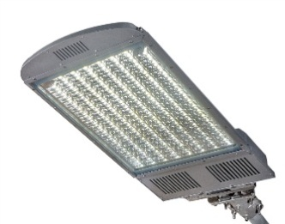 | Характеристики источника света:  Общая мощность − W: 190  Световой поток − lm: 20000  Коэффициент мощности − 0,99  Количество светодиодных модулей. шт. − 8
Установка скамеек и урн для мусора
Установка скамеек:
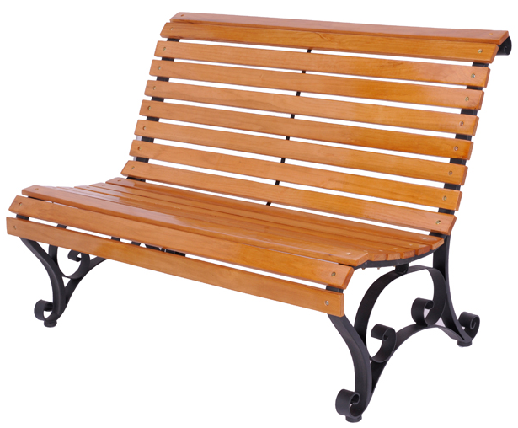 | Характеристики:  Длина – не менее 1,5 м  Ширина – не менее 0,38 м  Высота – не менее 0,6 м
Установка урн:
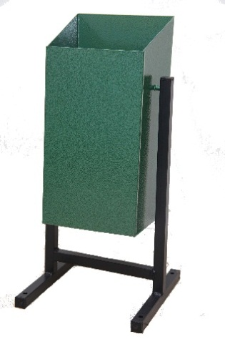 | Характеристики:  Высота – не менее 0,5 м  Ширина – не менее 0,3 м  Объем – не менее 10 л

Приложение 3 к муниципальной программе

Дополнительный перечь работ по благоустройству дворовых территорий

Наименование видов работ:
1. Оборудование детских (игровых) и (или) спортивных площадок.
2. Оборудование автомобильных парковок.
3. Оборудование контейнерных площадок для бытовых отходов.
4. Установка велосипедных парковок.
5. Оборудование площадок для выгула собак.

Визуализированный перечень элементов благоустройства

№ п/п | Наименование | Характеристики | Эскиз
1. | Скамья парковая кованная | Длина - 1800 мм  Ширина - 900 мм  Высота - 500 мм Сварной каркас из профильной трубы 40х20 мм ГОСТ 30245-2003 | 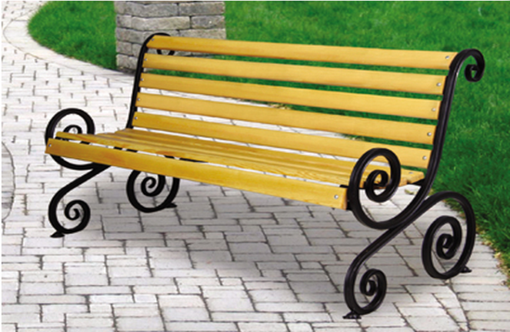
2. | Скамья парковая металлическая с навесом | Длина - 2000 мм Ширина - 900 мм Высота - 500 мм, крыша поликарбонат ГОСТ 30244-94 | 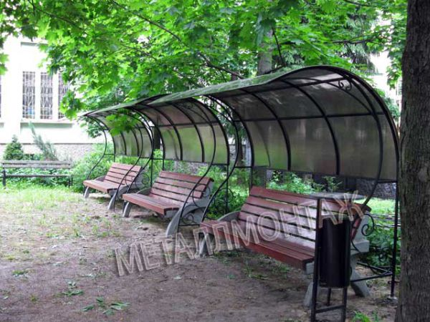
3. | Скамья парковая | Длина - 1960 мм  Ширина - 555 мм  Высота - 745 мм не более – 785 мм | 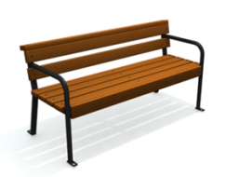
4. | Песочница детская | Длина - 8000 мм  Ширина - 2300 мм  Высота - 2500 мм  Высота горки -  550 мм. | 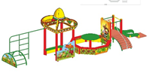
5. | Детские подвесные качели | Длина - 3070 мм.  Ширина - 1750мм  Высота - 1500 мм | 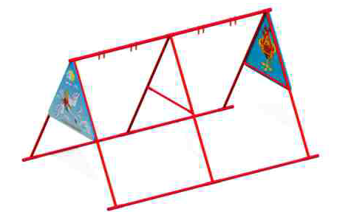  подвесы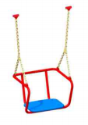и 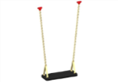
6. | Карусель | Длина - 1470 мм  Ширина - 1470мм  Высота - 2500 мм | 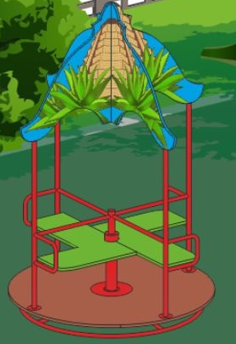
7. | Детские качели на пружине | Длина - 650 мм  Ширина - 370 мм
8. | Качели-балансир | Длина - 2640 мм  Ширина -760 мм  Высота - 900 мм | 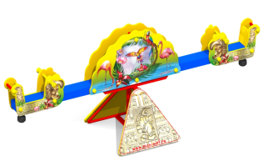
9. | Детский уличный игровой комплекс | Длина: не менее - 5665 мм  Ширина: не менее - 3530 мм  Высота: не менее - 3220 мм, не более - 4000 мм | 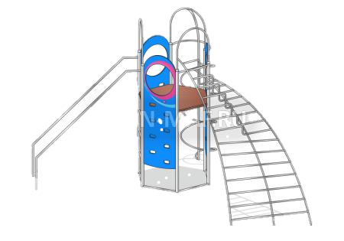
10. | Спортивный элемент | Длина: не менее - 6940 мм  Ширина: не менее – 6940 мм  Высота: не более – 4000 мм | 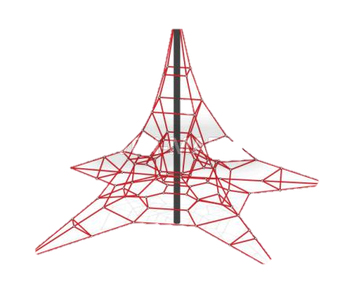
11. | Спортивный комплекс | Длина: не менее – 3795 мм  Ширина: не менее – 3500 мм  Высота: не менее – 2200 мм, не более 2700 мм | 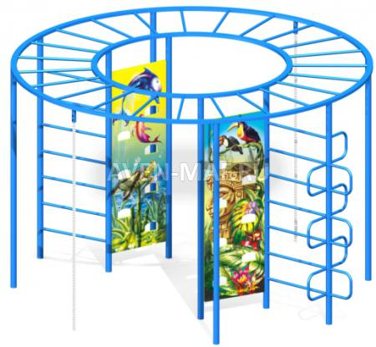
12. | Спортивный элемент | Длина: не менее – 2780 мм  Ширина: не менее - 1030 мм  Высота: не менее – 2500 мм, не более – 3000 мм | 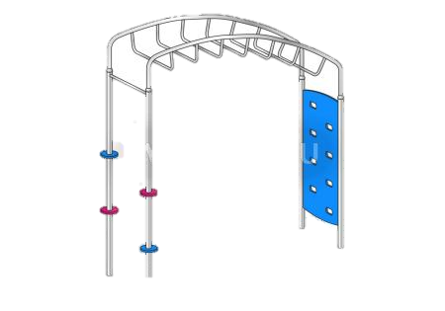
13. | Уличный тренажер | Длина: не менее – 1290 мм  Ширина: не менее – 870 мм  Высота: не менее – 1310 мм | 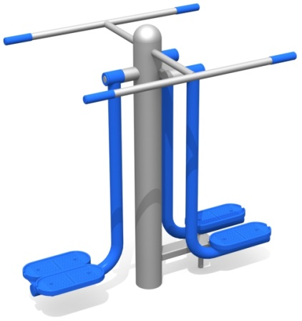
14. | Уличный тренажер | Длина: не менее - 850 мм  Ширина: не менее - 970 мм  Высота: не менее – 2000 мм | 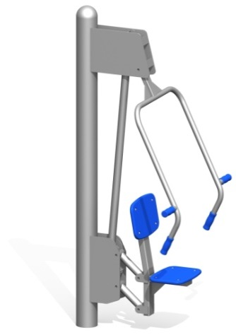
15. | Уличный тренажер | Длина: не менее – 1340 мм  Ширина: не менее – 940 мм  Высота: не менее – 1520 мм | 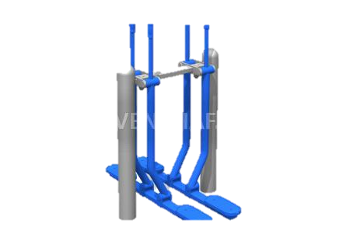
16. | Уличный тренажер | Длина: не менее – 1290 мм  Ширина: не менее – 640 мм  Высота: не менее – 1565 мм | 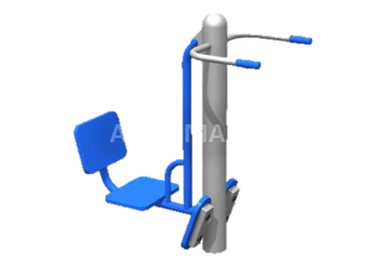
17. | Бревно подвесное | Длина: не менее – 3660 мм  Ширина: не менее – 560 мм  Высота: не менее 500 мм, не более 600 мм  Высота бревна над уровнем грунта: не менее 300 мм, не более 400 мм | 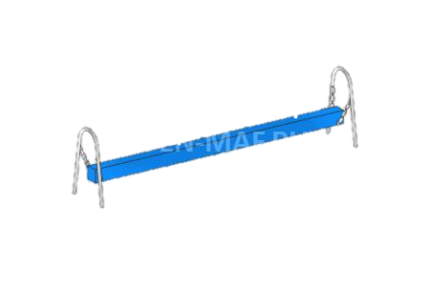
18. | Уличный тренажер | Длина: не менее – 1000 мм, не более - 1200 мм  Ширина: не менее – 600 мм, не более - 700 мм  Высота: не менее – 1500 мм, не более – 1600 мм | 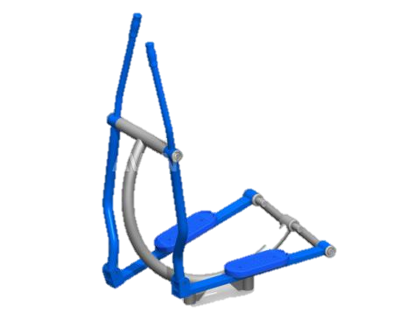
19. | Ворота мини-футбольные с сеткой | Размеры: 3*2 м, разборные, стальные.  Выполнены из стального профиля с сечением не менее 80х80мм:  Усиленные стальные оцинкованные закладные стаканы высотой 400 мм | 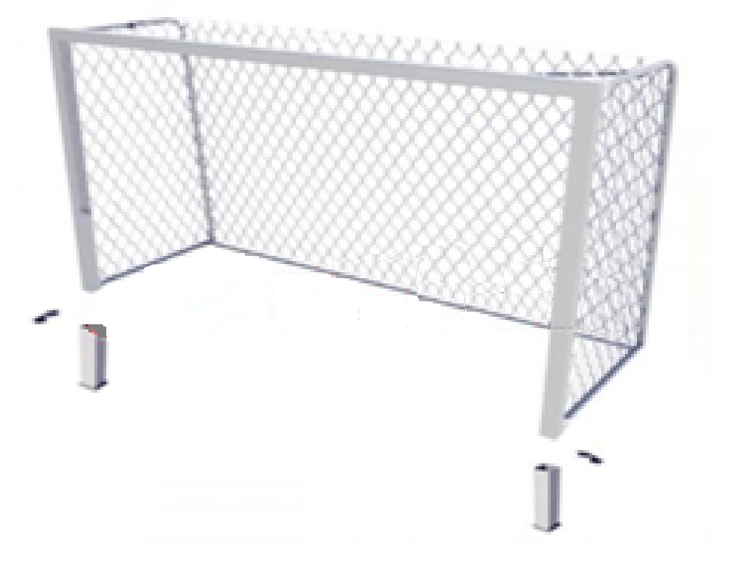
20. | Стойка баскетбольная с щитом | Уличная стойка с выносом не менее 1,2 м. Труба выполнена в виде буквы «Г» с радиусом закругления. Щит баскетбольный размером не менее 1200х800 мм, изготовленный из прозрачного оргстекла, толщиной не менее 10 | 
21. | Урна металлическая опрокидывающаяся | Длина – не менее 450 мм  Ширина – не менее 370 мм  Высота не более-1000 мм | 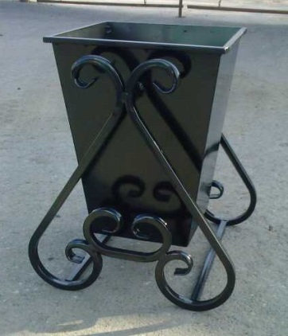
22. | Урна металлическая опрокидывающаяся | Длина: не менее – 450 мм, не более – 500 мм  Ширина: не менее – 335 мм, не более – 400 мм.  Высота: не менее – 920 мм, не более – 980 мм.  Объем: не менее – 40 л., не более – 50 л. | 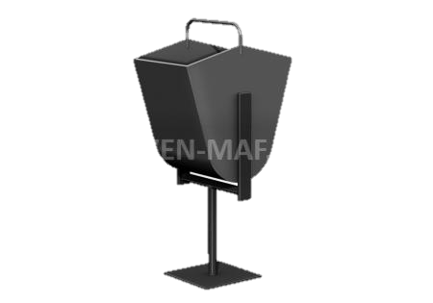
23. | Фонарный столб | Высота: не менее 2000 мм;  диаметр: не менее 230 мм | 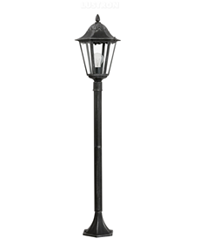
24. | Ограждение газонное металлическое | Длина секции – 1460 мм  Длина секции со столбом – 1500 мм  Высота секции со столбом – 1100 мм  Высота ограждения над уровнем грунта – 600 мм  Величина заглубления в грунт – 500мм | 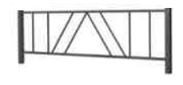
25. | Плитка травмобезопасная | Толщина покрытия: 35 мм  Размеры: не менее - 500х500 мм, не более 550х550  Прочность на сжатие не менее - 55 МПа;  Морозоустойчивость от 20 циклов;  Травмобезопасность до 1,7 м;  Водопроницаемость: W6. | 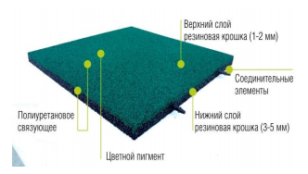

Приложение 4 к муниципальной программе

Форма участия (финансовое и (или) трудовое) и доля участия заинтересованных лиц в выполнении минимального и дополнительного перечня работ по благоустройству дворовых территорий (в случае если собственниками помещений в МКД, заинтересованными лицами принято решение о таком участии)

Собственники помещений в многоквартирных жилых домах, заинтересованные лица принимают участие в реализации мероприятий по благоустройству дворовых территории в рамках минимального и дополнительного перечней работ по благоустройству в форме трудового и (или) финансового участия.
Под формой трудового участия понимается неоплачиваемая трудовая деятельность заинтересованных лиц, имеющая социально полезную направленность, не требующая специальной квалификации и организуемая для выполнения минимального и (или) дополнительного перечня работ по благоустройству дворовых территорий.
Под формой финансового участия понимается привлечение денежных средств заинтересованных лиц для финансирования части затрат по выполнению минимального и (или) дополнительного перечня работ по благоустройству дворовых территорий.
Организация трудового и (или) финансового участия осуществляется заинтересованными лицами в соответствии с решением общего собрания собственников помещений в многоквартирном доме, дворовая территория которого подлежит благоустройству, оформленным соответствующим протоколом общего собрания собственников помещений в многоквартирном доме.
Финансовое (трудовое) участие заинтересованных лиц в выполнении мероприятий по благоустройству дворовых территорий должно подтверждаться документально в зависимости от избранной формы такого участия.
Трудовое участие граждан может быть внесено в виде следующих мероприятий, не требующих специальной квалификации, таких как:
субботники;
подготовка дворовой территории к началу работ (земляные работы);
участие в строительных работах: снятие старого оборудования, установка уличной мебели, зачистка от ржавчины, окрашивание элементов благоустройства;
участие в озеленении территории: высадка растений, создание клумб, уборка территории;
обеспечение благоприятных условий для работников подрядной организации, выполняющей работы (например, организация горячего чая).
Информация о начале реализации мероприятий по благоустройству (конкретная дата, место проведения, памятка и другие материалы) размещается администрацией района на официальном веб-сайте в сети «Интернет», а также непосредственно в многоквартирных домах − на информационных стендах.
В качестве документов (материалов), подтверждающих трудовое участие, могут быть представлены отчет о выполнении работ, включающий информацию о проведении мероприятия с трудовым участием граждан, отчет совета многоквартирного дома, лица, управляющего многоквартирным домом, о проведении мероприятия с трудовым участием граждан. При этом, рекомендуется в качестве приложения к такому отчету представлять фото-, видеоматериалы, подтверждающие проведение мероприятия с трудовым участием граждан.
Документы, подтверждающие трудовое участие, представляются в администрацию района не позднее 10 календарных дней со дня окончания работ, выполняемых заинтересованными лицами.
При выборе формы финансового участия заинтересованных лиц в реализации мероприятий по благоустройству дворовой территории в рамках дополнительного перечня (минимального перечня в случае принятия такого решения) работ по благоустройству доля участия определяется как процент от стоимости мероприятий по благоустройству дворовой территории.
Реализация мероприятий по благоустройству дворовых территорий осуществляется при наличии решения собственников помещений многоквартирного дома, дворовая территория которого благоустраивается с софинансированием собственников помещений многоквартирного дома, работ по благоустройству дворовых территорий в рамках минимального перечня работ в размере не менее 5% стоимости выполнения таких работ, в рамках дополнительного перечня работ - не менее 20% стоимости выполнения таких работ, а также о принятии созданного в результате благоустройства имущества в состав общего имущества многоквартирного дома.

Приложение 5 к муниципальной программе

Порядок аккумулирования и расходования средств заинтересованных лиц, направляемых на выполнение минимального и дополнительного перечней работ по благоустройству дворовых территорий

I. Общие положения

Настоящий Порядок аккумулирования средств заинтересованных лиц, направляемых на выполнение минимального, дополнительного перечней работ по благоустройству дворовых территорий, регламентирует порядок финансового участия, аккумулирования средств заинтересованных лиц, направляемых на выполнение минимального, дополнительного перечней работ по благоустройству дворовых территорий муниципального образования городское поселение Излучинск.

II. Порядок финансового участия заинтересованных лиц

2.1. Организацией, уполномоченной на открытие и ведение специальных счетов для перечисления денежных средств заинтересованных лиц, направляемых на выполнение минимального и дополнительного перечня работ по благоустройству дворовых территорий (далее − специальный счет), является администрация городского поселения Излучинск» (далее – Учреждение).
2.2. На собрании собственников, жителей многоквартирного (ых) домов обсуждаются условия о трудовом (не денежном) участии собственников, жителей многоквартирного (ых) домов, собственников иных зданий и сооружений, расположенных в границах дворовой территории, подлежащей благоустройству, в мероприятиях по благоустройству дворовых территорий. Решение о выбранных работах также включается в протокол общего собрания собственников.
2.3. Финансовое участие осуществляется заинтересованными лицами в соответствии с решением общего собрания собственников помещений в многоквартирном доме, дворовая территория которого подлежит благоустройству, оформленным соответствующим протоколом общего собрания собственников помещений в многоквартирном доме, в объеме не менее установленного муниципальной программой.
2.4. Для целей финансового участия заинтересованных лиц в благоустройстве территории Учреждение открывает счет в российской кредитной организации, величина собственных средств (капитала) которых составляет не менее 20 миллиардов рублей.
2.5. Заинтересованные лица, желающие финансово поучаствовать в благоустройстве дворовой территории, перечисляют денежные средства на специальный счет, с указанием в назначении платежа адреса многоквартирного жилого дома.
2.6. Финансовое участие граждан может быть также организовано посредством сбора денежных средств физических лиц с ведением советующей ведомости представителем управляющей организации или товарищества собственников жилья многоквартирного дома либо путем предоставления рассрочки платежа и включения необходимой суммы в ежемесячный платежный счет на оплату жилищно-коммунальных услуг.
2.10. Впоследствии уплаченные средства собственников жилья также вносятся на счет, открытый Учреждением, с указанием в назначении платежа адреса многоквартирного жилого дома.

III. Условия аккумулирования и расходования средств

3.1. Информацию (суммы) о поступивших (поступающих) денежных средствах администрация района размещает (обновляет) на официальном веб-сайте ежемесячно, с указанием адреса многоквартирного жилого дома.
3.2. Администрация городского поселения Излучинск ежемесячно обеспечивает направление данных о поступивших от заинтересованных лиц денежных средствах в разрезе многоквартирных домов, дворовые территории которых подлежат благоустройству, в адрес уполномоченной общественной комиссии.
3.3. Расходование аккумулированных денежных средств заинтересованных лиц осуществляется в соответствии с условиями договора (соглашения) на выполнение работ по благоустройству дворовых территорий.
3.4. Администрация городского поселения Излучинск осуществляет перечисление средств заинтересованных лиц на расчетный счет подрядной организации, открытый в учреждениях Центрального банка Российской Федерации или кредитной организации, не позднее двадцатого рабочего дня после согласования актов приемки работ (услуг) по организации благоустройства дворовых территорий многоквартирных домов с лицами, которые уполномочены действовать от имени заинтересованных лиц.

Приложение 6 к муниципальной программе

Порядок
разработки, обсуждения с заинтересованными лицами и утверждения дизайн-проектов благоустройства дворовой территории, включенных в муниципальную программу, содержащих текстовое и визуальное описание предлагаемого проекта, перечня (в том числе в виде соответствующих визуализированных изображений) элементов благоустройства, предлагаемых к размещению на соответствующей дворовой территории
(далее – Порядок)

I. Общие положения

1.1. Настоящий Порядок регламентирует процедуру разработки, обсуждения с заинтересованными лицами и утверждения дизайн-проекта благоустройства дворовой территории, включенного в муниципальную программу формирования современной городской среды на территории поселения.
1.2. Под дизайн-проектом благоустройства дворовой территории понимается графический и текстовый материал, включающий в себя изображение дворовой территории или территории общего пользования с описанием работ и мероприятий, предлагаемых к выполнению (далее – дизайн-проект).
Содержание дизайн-проекта зависит от вида и состава планируемых к благоустройству работ. Это может быть как проектная, сметная документация, так и упрощенный вариант в виде изображения дворовой территории или территории общего пользования с описанием работ и мероприятий, предлагаемых к выполнению.
1.3. К заинтересованным лицам относятся: собственники помещений в многоквартирных домах, собственники иных зданий и сооружений, расположенных в границах дворовой территории и (или) территории общего пользования, подлежащей благоустройству (далее – заинтересованные лица).

II. Разработка дизайн-проекта

Разработка дизайн-проекта осуществляется с учетом минимального и дополнительного перечней работ по благоустройству дворовой территории, утвержденных протоколом общего собрания собственников жилья в многоквартирном доме, в отношении которого разрабатывается дизайн-проект благоустройства.
III. Обсуждение, согласование и утверждение дизайн-проекта

3.1. В целях обсуждения, согласования и утверждения дизайн-проекта администрация поселения, (далее – уполномоченный орган) уведомляет представителя собственников, который вправе действовать в интересах всех собственников помещений в многоквартирном доме, придомовая территория которого включена в адресный перечень дворовых территорий проекта программы (далее – представитель собственников), о готовности дизайн-проекта в течение 10 рабочих дней со дня его изготовления.
3.2. Представитель собственников обеспечивает обсуждение, согласование дизайн-проекта для дальнейшего его утверждения в срок, не превышающий 15 рабочих дней.
3.3. В целях максимального учета мнений граждан дизайн-проект размещается на официальном сайте поселения, для голосования собственников и жителей многоквартирного дома, с указанием конкретного срока окончания приема замечаний и предложений.
3.4. Утверждение дизайн-проекта осуществляется в течение 3 рабочих дней со дня согласования дизайн-проекта представителем собственников.
3.5. Дизайн-проект утверждается в двух экземплярах, в том числе один экземпляр хранится у представителя собственников.

Приложение 7 к муниципальной
программе

Условия о проведении мероприятий по благоустройству дворовых и общественных территорий с учетом необходимости обеспечения физической, пространственной и информационной доступности зданий, сооружений, дворовых и общественных территорий для инвалидов и других маломобильных групп населения

При формировании перечня работ и обсуждения мероприятий по благоустройству дворовых территорий и мест общего пользования на собрании собственников, жителей многоквартирного(ых) дома(ов) также обсуждаются работы по благоустройству дворовых территорий, с учетом необходимости обеспечения физической пространственности и информационной доступности зданий, сооружений, дворовых и общественных территорий для инвалидов и других маломобильных групп населения.
В рамках обсуждения мероприятий по благоустройству дворовой и (или) общественной территории собственникам жилья необходимо рассмотреть и согласовать следующие виды работы:
соблюдение требуемого уклона при устройстве съездов с тротуаров на транспортный проезд;
соблюдение высоты бордюров по краям пешеходных путей;
соблюдение количества и габаритных размеров парковочных мест на автостоянках для транспорта маломобильных групп и инвалидов;
установку подъездных пандусов, поручней, кнопок вызова, дверных проемов для беспрепятственного перемещения внутри.

Приложение 8 к муниципальной программе

Порядок представления, рассмотрения и оценки предложений
заинтересованных лиц о включении дворовой территории
в муниципальную программу «Формирование комфортной
городской среды в муниципальном образовании
городское поселение Излучинск»

1. Порядок представления, рассмотрения и оценки предложений заинтересованных лиц о включении дворовой территории в муниципальную программу «Формирование комфортной городской среды в муниципальном образовании городское поселение Излучинск» (далее – Порядок) определяет последовательность представления, рассмотрения и оценки предложений заинтересованных лиц о включении дворовой территории в муниципальную программу «Формирование комфортной городской среды в муниципальном образовании городское поселение Излучинск» (далее – Муниципальная программа).
2. Под дворовой территорией понимается территория земельного участка, определенная и поставленная на учет в соответствии с требованиями земельного законодательства и законодательства о градостроительной деятельности, на котором расположен многоквартирный дом, с элементами озеленения и благоустройства, иными предназначенными для обслуживания, эксплуатации и благоустройства данного дома и расположенными на указанном земельном участке объектами. В целях осуществления благоустройства дворовой территории в рамках Муниципальной программы заинтересованные лица вправе выбрать виды работ из утвержденного минимального перечня работ, а в случае их выполнения – из дополнительного перечня работ.
3. В Муниципальную программу подлежат включению дворовые территории исходя из даты представления предложений заинтересованных лиц при условии их соответствия установленным требованиям и в пределах лимитов бюджетных ассигнований, предусмотренных Муниципальной программой.
4. Для включения дворовой территории в Муниципальную программу заинтересованными лицами представляются в отдел благоустройства, муниципального имущества и землепользования администрации поселения следующие документы:
4.1. Заявка в двух экземплярах по форме согласно приложению к настоящему Порядку.
4.2. Оригиналы решений собственников зданий и сооружений, протоколов общих собраний собственников помещений в каждом многоквартирном доме с оригиналами листов голосования, оформленных в соответствии с требованиями действующего законодательства, расположенных в границах дворовой территории, содержащих, в том числе следующую информацию:
решение об обращении с предложением по включению дворовой территории в муниципальную программу;
перечень работ по благоустройству дворовой территории, сформированный исходя из минимального перечня работ по благоустройству;
перечень работ по благоустройству дворовой территории, сформированный исходя из дополнительного перечня работ по благоустройству (в случае принятия такого решения заинтересованными лицами);
форма участия: финансовое и (или) трудовое;
решение о порядке сбора денежных средств на софинансирование видов работ;
решение о принятии (непринятии) в состав общего имущества собственников помещений в многоквартирном доме (в собственность - для собственников зданий строений и сооружений), оборудования, малых архитектурных форм, иных некапитальных объектов, установленных на дворовой территории в результате реализации Муниципальной программы;
обязательство по осуществлению содержания оборудования, малых архитектурных форм, иных некапитальных объектов, установленных на дворовой территории в результате реализации Муниципальной программы;
решение об определении лиц, которые от имени собственников помещений в многоквартирном доме уполномочены на представление предложений, а также на участие в контроле, в том числе промежуточном, и приемке работ по благоустройству дворовой территории, заключение договоров в рамках реализации Муниципальной программы в целях обеспечения софинансирования (далее – Представитель заинтересованных лиц).
4.3. Схема с границами территории, предлагаемой к благоустройству (при наличии).
4.4. Копия проектно-сметной документации, в том числе локальной сметы (при наличии).
4.5. Фотоматериалы, подтверждающие отсутствие или ненадлежащее состояние соответствующих элементов благоустройства, дворовых территорий (при наличии).
5. Ответственность за достоверность сведений в заявке и прилагаемых к ней документах несут заинтересованные лица, представившие их.
6. Поступившие заявки заинтересованных лиц регистрируются в день их поступления в журнале регистрации заявок с указанием порядкового регистрационного номера, даты и времени представления заявки, адреса многоквартирного дома, дворовая территория которого предлагается к благоустройству, фамилии, имени, отчества Представителя заинтересованных лиц. На обоих экземплярах заявки проставляется регистрационный номер, дата и время представления заявки. Один экземпляр заявки возвращается Представителю заинтересованных лиц.
7. Отдел благоустройства, муниципального имущества и землепользования администрации поселения, при наличии заявок, еженедельно передает поступившие заявки в общественную комиссию городского поселения Излучинск по обеспечению реализации приоритетного проекта «Формирование комфортной городской среды» (далее – Комиссия), состав которой утвержден постановлением администрации поселения от 28.09.2017 № 549 «Об общественной комиссии городского поселения Излучинск по обеспечению реализации приоритетного проекта «Формирование комфортной городской среды».
8. Комиссия осуществляет рассмотрение и оценку заявок заинтересованных лиц на предмет соответствия заявки и прилагаемых к ней документов установленным настоящим Порядком требованиям, в том числе к составу и оформлению.
9. Решения Комиссии оформляются протоколом и вместе с одобренными заявками в течение 2 рабочих дней размещаются на официальном сайте органов местного самоуправления городского поселения Излучинск.
10. В случае представления документов, оформленных с нарушением требований действующего законодательства и настоящего Порядка, Комиссия в течение 5 рабочих дней возвращает заявку Представителю заинтересованных лиц с указанием причин, явившихся основанием для возврата.
После устранения причины, явившейся основанием для возврата заявки, Представитель заинтересованных лиц вправе повторно направить предложение о включении дворовых территорий в Муниципальную программу. В этом случае датой приема документов будет являться дата их повторной подачи.

Приложение к Порядку

В администрацию городского
поселения Излучинск

от ________________________________
(указывается полностью фамилия,
имя, отчество представителя)
__________________________________,
проживающий (ая) по адресу:
___________________________________
___________________________________
номер контактного телефона:

Заявка
о включении дворовой территории в муниципальную программу
«Формирование комфортной городской
среды в муниципальном образовании
городское поселение Излучинск»

Прошу включить дворовую территорию многоквартирного дома __________________________________________________________________
(указать адрес многоквартирного дома)
муниципальную программу «Формирование комфортной городской среды в муниципальном образовании городское поселение Излучинск» для благоустройства дворовой территории.

Приложение:
1. Оригинал протокола(ов) общего собрания собственников помещений в многоквартирном доме, решений собственников зданий и сооружений.

2. Схема с границами территории, предлагаемой к благоустройству (при наличии).
3. Копия проектно-сметной документации, в том числе локальной сметы (при наличии).
4. Фотоматериалы, подтверждающие отсутствие или ненадлежащее состояние
соответствующих элементов благоустройства, дворовых территорий (при наличии).

Представитель заинтересованных лиц __________ ____________________
(подпись) (Фамилия и инициалы)
Дата

Приложение 9 к муниципальной программе

Порядок представления, рассмотрения и оценки предложений
заинтересованных лиц о включении общественной территории
в муниципальную программу «Формирование комфортной городской среды в муниципальном образовании
городское поселение Излучинск»

1. Порядок представления, рассмотрения и оценки предложений заинтересованных лиц о включении общественной территории в муниципальную программу «Формирование комфортной городской среды в муниципальном образовании городское поселение Излучинск» определяет последовательность представления, рассмотрения и оценки предложений заинтересованных лиц о включении общественной территорий в муниципальную программу «Формирование комфортной городской среды в муниципальном образовании городское поселение Излучинск» (далее – Муниципальная программа).
2. В целях настоящего Порядка под общественной территорией понимается территория муниципального образования, которая постоянно доступна для общего пользования, в том числе площадь, набережная, пешеходная зона, парковка, сквер, парк и иная территория муниципального образования, используемая населением муниципального образования бесплатно в различных целях по своему усмотрению (для общения, отдыха, занятия спортом и т.п.).
3. Предложение о включении в Муниципальную программу общественной территории вправе подавать граждане и организации (далее – Заявители) в соответствии с настоящим Порядком.
4. Предложение о включении в Муниципальную программу общественной территории подается в виде заявки в двух экземплярах по форме согласно приложению 2 к настоящему Порядку.
5. Заявитель в заявке вправе указать:
предложение о благоустройстве общественной территории с указанием местоположения, перечня работ, предлагаемых к выполнению на общественной территории;
предложения по размещению на общественной территории видов оборудования, малых архитектурных форм, иных некапитальных объектов;
предложения по организации различных по функциональному назначению зон на общественной территории, предлагаемой к благоустройству;
предложения по стилевому решению, в том числе по типам озеленения общественной территории, освещения и осветительного оборудования;
проблемы, на решение которых направлены мероприятия по благоустройству общественной территории.
6. К заявке Заявитель вправе приложить эскизный проект благоустройства с указанием перечня работ по благоустройству, перечня объектов благоустройства, предлагаемых к размещению на общественной территории, визуальное изображение (фото, видео, рисунки и т.д.).
7. Заявка с прилагаемыми к ней документами подается в отдел благоустройства, муниципального имущества и землепользования администрации поселения.
8. Поступившие заявки регистрируются в день их поступления в журнале регистрации с указанием порядкового регистрационного номера, даты и времени поступления предложения, фамилии, имени, отчества (для физических лиц), наименования (для юридических лиц), а также местоположения общественной территории, предлагаемой к благоустройству. На обоих экземплярах заявки проставляется регистрационный номер, дата и время представления заявки. Один экземпляр заявки возвращается Заявителю.
9. Отдел благоустройства, муниципального имущества и землепользования администрации поселения, при наличии заявок, еженедельно передает поступившие заявки в общественную комиссию городского поселения Излучинск по обеспечению реализации приоритетного проекта «Формирование комфортной городской среды» (далее – Комиссия), состав которой утвержден постановлением администрации поселения от 28.09.2017
№ 549 «Об общественной комиссии городского поселения Излучинск по обеспечению реализации приоритетного проекта «Формирование комфортной
городской среды».
10. Комиссия осуществляет рассмотрение и оценку поступивших заявок заинтересованных лиц на предмет соответствия заявки и прилагаемых к ней документов установленным настоящим Порядком требованиям, в том числе к составу и оформлению.
11. В случае представления документов, оформленных с нарушением требований действующего законодательства и настоящего Порядка, Комиссия в течение 5 рабочих дней возвращает заявку представителю с указанием причин, явившихся основанием для возврата.
После устранения причины, явившейся основанием для возврата заявки, Заявитель вправе повторно направить предложение о включении общественной территории в Муниципальную программу. В этом случае датой приема документов будет являться дата их повторной подачи.
12. Решения Комиссии оформляются протоколом и вместе с одобренными проектами в течение 2 рабочих дней размещаются на официальном сайте органов местного самоуправления городского поселения Излучинск.

Приложение к Порядку

В администрацию городского
поселения Излучинск

от ________________________________
(указывается полностью фамилия,
имя, отчество представителя)
__________________________________,
проживающий (ая) по адресу:
___________________________________
___________________________________
номер контактного телефона:

Заявка
о включении общественной территории
муниципальную программу «Формирование комфортной городской среды в муниципальном образовании городское поселение Излучинск»

1. Общая характеристика проекта

Направление реализации проекта
Наименование проекта, адрес или описание местоположения
Площадь, на которой реализуется проект, кв. м
Цель и задачи проекта
Инициатор проекта
Целевая аудитория проекта
Количество человек, заинтересованных в реализации проекта

2. Описание проекта (не более 3 страниц)
1. Описание проблемы и обоснование ее актуальности для жителей поселения:
характеристика существующей ситуации и описание решаемой проблемы;
необходимость выполнения проекта;
круг людей, которых касается решаемая проблема;
актуальность решаемой проблемы для поселения, общественная значимость.
2. Цели и задачи проекта.
3. Мероприятия по реализации проекта:
конкретные мероприятия (работы), предполагаемые к реализации в ходе проекта, в том числе с участием общественности, основные этапы;
способы привлечения населения для реализации проекта (формы и методы работы с местным населением);
предполагаемое воздействие на окружающую среду.
4. Ожидаемые результаты проекта:
практические результаты, которые планируется достичь в ходе выполнения проекта. Результаты, характеризующие решение заявленной проблемы;
количественные показатели.
5. Дальнейшее развитие проекта после завершения финансирования мероприятий по благоустройству, использование результатов проекта в последующие годы.

Представитель ____________ ________________________
(подпись) (Фамилия и инициалы)

Дата

Приложение 10 к муниципальной программе

Порядок формирования и внесения изменений в муниципальную программу «Формирование комфортной городской среды в муниципальном образовании городское поселение Излучинск»

1. Порядок формирования и внесения изменений в муниципальную программу «Формирование комфортной городской среды в муниципальном образовании городское поселение Излучинск» (далее – Порядок) определяет условия и порядок отбора общественных территорий, дворовых территорий многоквартирных домов, подлежащих благоустройству, для включения в муниципальную программу «Формирование комфортной городской среды в муниципальном образовании городское поселение Излучинск» (далее – Муниципальная программа).
2. В общественных обсуждениях проекта Муниципальной программы или проекта о внесении изменений в Муниципальную программу участвуют граждане, проживающие на территории городского поселения Излучинск, достигшие возраста 18 лет, а также представители организаций и общественных объединений.
3. Срок проведения общественного обсуждения составляет 30 дней со дня размещения проекта Муниципальной программы или проекта о внесении изменений в Муниципальную программу на официальном сайте органов местного самоуправления городского поселения Излучинск.
4. Общественное обсуждение проекта Муниципальной программы или проекта о внесении изменений в Муниципальную программу проводится путем направления предложений в письменном виде (с прилагаемыми к ним документами) в отдел благоустройства, муниципального имущества и землепользования администрации поселения.
5. Участникам общественного обсуждения при направлении замечаний (предложений) к проекту Муниципальной программы или проекта о внесении изменений в Муниципальную программу необходимо указывать фамилию, имя, отчество, либо наименование организации, общественного объединения, а также фамилию, имя и отчество представителя организации, общественного объединения.
В случае отсутствия фамилии, имени, отчества, либо наименования организации, общественного объединения, а также фамилии, имени и отчества представителя организации, общественного объединения замечания (предложения) к проекту Муниципальной программы или проекту о внесении изменений в Муниципальную программу признаются анонимными и к рассмотрению не принимаются.
6. Отдел жилищно-коммунального хозяйства, муниципального имущества и землепользования администрации поселения передает поступившие замечания (предложения), с прилагаемыми к ним документами, на проект Муниципальной программы или проект о внесении изменений в Муниципальную программу в общественную комиссию городского поселения Излучинск по обеспечению реализации приоритетного проекта «Формирование комфортной городской среды» (далее – Комиссия), состав которой утвержден постановлением администрации поселения от 28.09.2017 № 549 «Об общественной комиссии городского поселения Излучинск по обеспечению реализации приоритетного проекта «Формирование комфортной городской среды».
7. Комиссия рассматривает, обобщает, анализирует предложения, поступившие в рамках общественного обсуждения проекта Муниципальной программы или проекта о внесении изменений в Муниципальную программу и в случае их целесообразности и обоснованности принимает решение о внесении соответствующих изменений в проект Муниципальной программы или проект о внесении изменений в Муниципальную программу. Решение Комиссии оформляется протоколом.
8. Результаты общественного обсуждения проекта Муниципальной программы или проекта о внесении изменений в Муниципальную программу в течение 7 рабочих дней после завершения общественного обсуждения проекта Муниципальной программы или проекта о внесении изменений в Муниципальную программу формируются отделом благоустройства, муниципального имущества и землепользования администрации поселения в виде итогового документа (протокола) и подлежат размещению на официальном сайте органов местного самоуправления городского поселения Излучинск.

Приложение 11 к муниципальной программе

Адресный перечень благоустройства дворовых и
общественных территорий городского поселения Излучинск
на период 2021−2026 годов

Год | № п/п | Дворовые территории
2021 | 1. | Благоустройство дворовой территории по ул. Энергетиков, д. 19, пгт. Излучинск
2021 | 2. | Благоустройство дворовой территории по ул. Набережной, д. 12, пгт. Излучинск
2021 | 3. | Благоустройство дворовой территории по ул. Энергетиков, д. 4, пгт. Излучинск
Год | № п/п | Общественные территории
2021 | 1. | Устройство пешеходных тротуаров по ул. Набережной, Энергетиков, Школьной в пгт. Излучинске
 | 2. | Реконструкция набережной реки Окуневка в пгт. Излучинск
Год | № п/п | Дворовые территории
2022 | 1. | Благоустройство дворовой территории по ул. Набережная, д. 9, пгт. Излучинск
2022 | 2. | Благоустройство дворовой территории по пер. Молодежный, д. 6, пгт. Излучинск
2022 | 3. | Благоустройство дворовой территории по ул. Таежная, д. 5,  пгт. Излучинск
Год | № п/п | Общественные территории
2022 | 1. | Реконструкция набережной реки Окуневка в пгт. Излучинск
2022 | 2. | Устройство пешеходных тротуаров по ул. Пионерная, ул. Энергетиков в пгт. Излучинске
Год | № п/п | Дворовые территории
2023 | 1. | Благоустройство дворовой территории по ул. Набережной, д. 10, пгт. Излучинск
2023 | 2. | Благоустройство дворовой территории по пер. Строителей д. 12, пгт. Излучинск
2023 | 3. | Благоустройство дворовой территории по ул. Энергетиков д. 19б, пгт. Излучинск
Год | № п/п | Общественные территории
2023 | 1. | Реконструкция набережной реки Окуневка в пгт. Излучинск
2023 | 2. | Устройство пешеходных тротуаров по ул. Пионерная, ул. Энергетиков в пгт. Излучинске

Приложение 12 к муниципальной программе

Мероприятия по инвентаризации уровня благоустройства
индивидуальных жилых домов и земельных участков, предоставленных
для их размещения, с заключением по результатам инвентаризации соглашений муниципальными образованиями с собственниками (пользователями) указанных домов и земельных участков об их благоустройстве

№ п/п | Наименование мероприятия | Ответственный исполнитель | Срок исполнения
1. | Проведение инвентаризации индивидуальных жилых домов и земельных участков | отдел ЖКХ, энергетики и строительства, администрации городских и сельских поселений района | в течение 2021 – 2026 годов
2. | Заполнение инвентаризационных паспортов территорий (по территориям индивидуальных жилых домов и земельных участков – представителями общественных комиссий) | администрации городских и сельских поселений района | в течение 2021 – 2026 годов
3. | Заключение соглашений с собственниками (пользователями) индивидуальных жилых домов и земельных участков, предоставленных для их размещения, об их благоустройстве в соответствии с требованиями Правил благоустройства территории | администрации городских и сельских поселений района | в течение 2021 – 2026 годов
4. | Проведение информационно-разъяснительной работы с собственниками по вопросу заключения соглашения о надлежащем содержании и благоустройстве индивидуальных жилых домов и земельных участков | администрации городских и сельских поселений района | в течение 2021 – 2026 годов

